Af Jesper Bonde Petersen

Sejlads med Najad 520 DS fra Panama til Tahiti
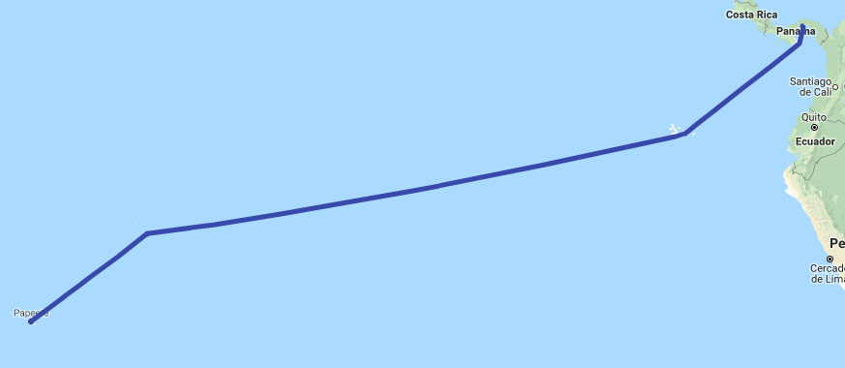
Y1 opgave 2019
Fra Panama til Papeete
Indholdsfortegnelse

Indledning 3
Vurdering af sejladsen 4
Skibet 4
Besætning 6
Planlægning af sejladsen 8
Ruteplan 8
Havne 10
Trusler 15
Last 15
Stabilitet 16
Forholdsordrer 18
Kommunikation 20
Meteorologiske forhold 21
Udførelse af sejladsen 25
Kontrol af sejladsen 25
Observere positioner 25
Konklusion 37
Appendix 1 – instruktioner 38
Vagthold 38
Skibets stand 41
Skibsdagbog 42
Waypoints 44
Ankomst og afgang 45
Nødsituationer 46
Appendix 2 - dokumentation 47
Specifikationer 47
Tegninger 53
Diagrammer 56
Udstyr 59
Dokumenter/bøger 62
Søkort 63
Meteorologi 65
Astronomi 69
Tidevandstabeller 77
Radiokanaler 83
Kilder 84

Indledning
Mange går med en drøm om at sejle jorden rundt, eller i det mindste noget af vejen, men en realisering af planerne strander for mange på grund af familieforhold, økonomi samt begrænset viden og erfaring. Derfor kan det være en god ide at gå flere sammen i et projekt, hvor deltagerne kan komplementere og afløse hinanden og dermed overkomme ovennævnte udfordringer, og samtidig gennemføre sejladsen under optimale sikkerhedsforhold.
Denne opgave, som er udført i forbindelse med Yachtskipper 1 uddannelsen, tager udgangspunkt i et projekt, hvor det forestilles, at en gruppe mennesker overtager et skib i Holland med planer om en længere jordomsejling med skiftende besætninger. Opgaven beskriver et ben af denne sejlads, hvor en ny besætning overtager båden i Panama med henblik på at sejle over Stillehavet.
Der er så vidt muligt anvendt konkrete og realistiske data, herunder det skib, som beskrives, var til salg ved kursets start i efteråret 2018. Hvor det ikke har været muligt at anskaffe data, benyttes anslåede værdier og tegninger, hvilket er angivet under de forskellige henvisninger. Der er også benyttet eksempler på materiale, jeg har lavet til min egen båd (en Larsen 34), der er for lille til at indgå i dette projekt. Men såfremt projektet skulle realiseres som anført, ville jeg udarbejde tilsvarende dokumentation for skibet såsom elektriske diagrammer mv. angivet i bilagene.
Opgaven er opdelt i tre sektioner:
- Vurdering, planlægning, gennemførelse og kontrol af sejladsen.
- Instruktioner til besætningen.
- Bilag og opslag.
Dette dokument indeholder hyperlinks til at binde de relevante tekstafsnit sammen og læses derfor bedst i digital udgave så man let kan navigere mellem tekst og bilag. Digitale udgaver kan downloades fra http://jesperbonde.dk/y1/

Vurdering af sejladsen
Jeg har som fører på en Najad 520 DS ansvaret for at føre skibet fra Panama City til Papeete, som er hovedstaden på Tahiti. Undervejs planlægges ophold på to forskellige destinationer.
Skibets sødygtighed er afgørende for sikkerheden om bord samt sejladsens gennemførelse. Derfor vurderes de tre vigtigste forhold for dette: skib, besætning og proviant sat i relation til den ønskede rute. Desuden har jeg ansvar for, at skibet navigeres og behandles på en måde, som er foreneligt med godt sømandskab og at være bekendt med påbud og forskrifter for skibsfarten i det pågældende område. Endelig sikres, at de fornødne papirer forefindes om bord samt at der føres dagbog og log efter forskrifterne.
Til sikring af ovennævnte forhold er der til sejladsen produceret en sæt instrukser til besætningen som altid skal forefindes ved kortbordet. Se Appendix 1.

Til den overordnede vurdering af sejladsen udmåles rejsens direkte længde som overslag til 8.260 km eller 4.460 sm. Da der påregnes en gennemsnitsfart på 6 knob, er den forventede rejsetid således 743 timer eller 31 døgn, hvis rejsen tages i et stræk. Det er dog oplagt at lave stop undervejs på Galapagos samt Marquesas og eventuelt Tuamotuøerne, hvis der er stemning for det.
Der afsejles i begyndelsen af april, hvor orkansæsonen er overstået i området. Der er typisk gode vejrforhold på ruten, og vind og strøm vil i reglen bære syd- og vestover, hvorfor der kan forventes en relativt rolig og stabil sejlads med vinden agten for tværs. Dog skal ækvator passeres undervejs og der vil i den forbindelse være et par døgn med kun lidt vind. (se Pilot Charts i Appendix 2).

Skibet

Najad 520 DS (Deck Saloon)
Skibet er bygget i 1998 af Najad Værftet i Henån på Orust i Sverige. Det er købt i Holland sommeren 2018, hvorefter det er blevet sejlet til Danmark og har fået en større gennemgang, der dog ikke har vist behov for store reparationer. Det har kun haft en ejer de sidste 25 år (en kaptajn i den hollandske handelsflåde) og han har efter eget udsagn vedligeholdt skibet efter alle forskrifter, hvilket blev bekræftet ved gennemgangen i forbindelse med overtagelsen samt syn på land i Danmark.
Da skibet blev købt med henblik på en længere jordomsejling, blev det besluttet at udskifte de dele, der er mest udsat for slid, og som kan udgøre en sikkerhedsrisiko, da man må påregne, at disse dele alligevel skal udskiftes undervejs, og at der kan være stort besvær med at finde de rette komponenter på fjerne destinationer. Dette har indbefattet:
- Løbende rig og vanter, som mange riggere anbefaler at udskifte efter 35.000 sømil, hvilket rundt regnet svarer til en jordomsejling.
- Alle skroggennemføringer gennemgået og testet for tæring ved at slå hårdt på dem med en hammer. De er lavet af rødbronze, som er meget holdbart og modstandsdygtigt for tæring. Da alle ventiler kan betjenes uden problemer, blev det besluttet at beholde disse.
- Alle slanger er udskiftet, og der er monteret nye dobbelte spændbånd om alle søventiler.
- Elsystemet er gennemgået og dokumenteret med diagrammer for hhv 12V og 220V installationerne. Desuden er der skiftet en del kabler til tykkere kvalitet, hvor det var nødvendigt, eller hvis der kunne ses anløb til irring ved samlinger.
- Motoren er gennemgået og der er skiftet drivrem, olie- og brændstoffiltre samt impeller. Desuden er vandudskiller renset og dieseltank checkt for dieselpest.

Vigtigste data
Længde LOA 15,8 meter
Længde LWL 13,55 meter
Bredde 4,6 meter
Maksimal dybgang 2,2 meter
Højde 22,1 meter
Deplacement 24 tons
Kølvægt (bly) 6,8 tons
Sejlareal 57 (stor) + 75 (genoa) m²
Motor Volvo Penta TAMD 41 H-A 145 HK / 107 kW
Brændstofforbrug 8l/t ved 7 knob
Range ved motorsejlads 1190*7/8 = 1075 sømil
CE klassificering A (oceansejlads)
Yderligere data er angivet i Appendix 2
GT er ikke opgivet i databladene og der benyttes derfor en tilnærmet værdi udregnet efter formlen
V (volumen) = (0.3097 * Breadth / Depth) + Overall Length(Year of Construction - 1900)/2767 – C) * (Overall Length * Breadth * Depth) = 159,44 m3
K=0.2+0.02 x log10(V) = 0,24
GT (Gross Tonnage) = K x V = 38,91

Formaliteter
Skibet er 15,6 meter langt og er derfor omfattet bekendtgørelsen om fritidssejlads. Det er samtidig kategoriseret i CE klasse A til oceangående sejlads.
Der er undersøgt følgende forhold:
- Optagelse i skibsregistre
- Anmeldelse og registrering i skibsregistret (over 20 GT)
- Pantsætning
- Klassificering (CE A) = Fartstilladelse for skibe under 24 meter
- MMSI nummer
- Kaldenavn og afmærkning af dette i skibet
- Målerbrev
- Nationalitetsbevis
- Købskontrakt
- Forsikring
Der skal føres skibsdagbog, da der sejles uden for Nordsøen vest for 3⁰ Øst.
Der skal ikke føres radiodagbog eller tilsynsbog og skibet er ikke synspligtigt, da det er under 24 meter. Der skal ikke føres maskindagbog, da maskinkraften er mindre en 750 kW.

Sikkerhedsudstyr
Skibet skal være forsynet med sikkerhedsudstyr ifølge ”Bekendtgørelse om sikkerhed ved sejlads med fritidsfartøjer samt sikkerhedskrav til fritidsfartøjer over 24 meter i længde” Kapitel 3:
- § 4: Ethvert fritidsfartøj skal være forsynet med sikkerhedsudstyr i fornødent omfang under hensyntagen til årstidens vejrforhold, fartøjets type, størrelse, indretning og anvendelse samt turens længde og varighed.
- § 5. Alle fritidsfartøjer, der ikke er fortøjet i havn, skal medføre redningsveste eller svømmeveste i korrekt størrelse, som er godkendte efter anerkendte normer til samtlige personer om bord.
Ud over de obligatoriske redningsveste, er det således op til skibsføreren at vurdere omfanget af sikkerhedsudstyret og en liste over dette kan findes i Appendix 2.

Besætning
I det følgende gennemgås krav til besætning i forhold til den aktuelle rute, og det undersøges, om mandskabet lever op til disse krav.

Krav til mandskab
Idet der henvises til § 10 i ”Bekendtgørelse af lov om skibes besætning”, hvorunder fritidsfartøjer med en skroglængde på 15 meter og derover, men under 24 meter, skal der være skibsfører og styrmand med sønæringsbevis til denne sejlads i overensstemmelse med nedenstående:
Fartsområde | Skibsfører | Styrmand
Fart på alle have | Yachtskipper af 1. grad | Yachtskipper af 3. grad

Endvidere i Bekendtgørelsens stk 3:
Til betjening af maskinen i fritidsfartøjer med en skroglængde på 15 meter og derover med fremdrivningsmaskineri på 100 kW og derover, men under 750 kW, i hvilke maskinen kan reguleres og skruemanøvrer foretages fra styrepladsen, skal der i fart i Østersøen og i Nordsøen øst for 7° Ø. længde være 1 person med duelighedsbevis i motorpasning for fritidssejlere og uden for denne fart 2 personer med duelighedsbevis i motorpasning for fritidssejlere.
Da motoren er på 107 kW, skal der således være to ombord med motorcertifikat.

Besætning
Besætningen sammensættes under hensyn til ovenstående betingelser og der opsamles nødvendig information om besætningen til brug for stabilitetsberegninger, vagtplaner samt klarering.
Navn | Init | Funktion | Certifikat | Erfaring | Pas | Fødselsdato | Vægt
Jesper Bonde | JB | Skipper | Y1 + SRC | Ocean | 12345678 | 05-06-1958 | 80
Peter Wessel | PW | Styrmand+  1.Navigatør | Y3 + SRC | Ocean | 12345678 | 28-10-1960 | 65
Peder Skram | PS | Styrmand  Motor | Y3 + motor | Ocean | 12345678 | 01-08-1954 | 105
Herluf Trolle | HT | 2.Navigatør | Y3 + SRC | Ocean | 12345678 | 01-12-1962 | 85
Cort Adeler | CA | Motor | Due + motor | Kystnær | 12345678 | 16-12-1969 | 85
Steen Bille | SB | Gast | Due | Kystnær | 12345678 | 22-08-1972 | 75
Olfert Fischer | OF | Gast |  | Kystnær | 12345678 | 01-02-1973 | 75
Karen Pedersen | KP | Gast |  | Ingen | 12345678 | 17-12-1974 | 65
Y1 = Yachtskipper 1 med sønæringsbevis
Y3 = Yachtskipper 3 med sønæringsbevis
SRC = Short Range Certificate
Due = Duelighedsbevis
Motor = Duelighedsbevis i motorlære

Med denne sammensætning af besætningen er betingelserne i lovgivningen opfyldte, og der er desuden mulighed for backup, såfremt et besætningsmedlem skulle melde afbud i sidste øjeblik.
Da kravene til skibets egenskaber samt besætningens kvalifikationer således er indfriede, kan sejladsen gennemføres, og skibet betragtes som fyldt sødygtigt, såfremt der også er den nødvendige proviant ombord.
Skibet blev påmønstret i København oktober 2018 og sejlet til de Kanariske Øer, videre over Atlanterhavet til Caribien og herefter gennem Panamakanalen, hvorefter der skiftes besætning omkring 1. april 2019

Vagthold
Der udarbejdes vagtplaner til anvendelse for strækninger længere end 50 sømil. Der planlægges 4 timers vagter i tre hold som synkroniseres efter UTC, hvorved hvert besætningsmedlem oplever vagt på alle døgnets timer, da der sejles vestover, hvor UTZ skifter mellem 4 tidszoner på ruten.
Skipper (JB) er på bagvagt under hele turen, og KP indgår ikke i vagtplanen på grund af manglende sejlerfaring, men vil støtte i fornødent omfang – primært i kabyssen efter eget ønske. Derfor vil der hele tiden være to mand på vagt, hvoraf den ene har erfaring med oceansejlads.
Vagtplanen tilrettelægges således, at der altid er en styrmand med minimum Y3 og en rorgænger med sejlerfaring, hvilket imødekommer Vagtholdsbekendtgørelsens Part 1 om krav til sønæringsbevis.
Besætningen instrueres i vagtholdsbekendtgørelsens forholdsregler samt procedurer ved vagtskifte.
Ved havnemanøvrer og ved særlige omstændigheder forudsættes, at alle besætningsmedlemmer deltager.
Ved vagtskifte overleveres information om aktuelle forhold, som angivet i Appendix 1, og det sikres samtidig, at overtagende vagt har sat sig ind i de aktuelle omstændigheder og på forsvarlig vis kan styre skibet efter planen.

Planlægning af sejladsen
Til planlægning af sejladsen skal følgende forhold undersøges og klarlægges:
- Ruteplan
- Waypoints
- Havne
- Tidevand
- Meteorologiske forhold på ruten
- Sikkerhed (pirateri/tyveri)
- Last
- Stabilitet

Ruteplan
Med den nye besætning afsejles fra Panama City mod Papeete, som er hovedstaden på Tahiti. Der planlægges stop undervejs på Galapagos og Marquesas (evt Tuamotuøerne), men da der kan være usikkerhed om forsyninger de pågældende steder, planlægges ruten, så turen i værste fald kan tilbagelægges uden stop.
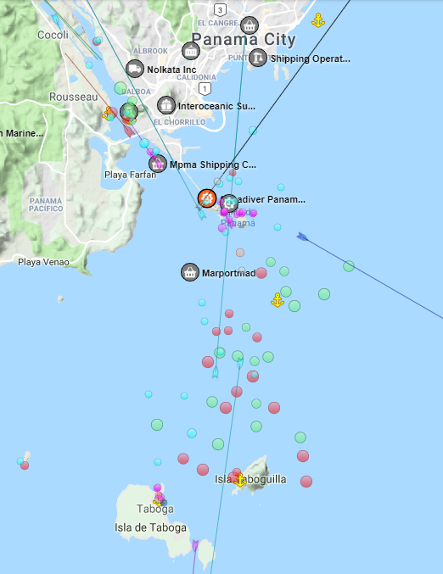
Fra Panama sejles SØ indtil trafikseparationszonen kan krydses vinkelret omkring anduvningsbøjen. Herefter fortsættes S mod Isla Taboquilla som rundes tæt om styrbord. Man skal være opmærksom på trafikseparationszonen syd for havnen, hvor der er meget trafik, så der skal sejles i den vestlige kysttrafikzone indtil pynten ved Punta Mala, som dog skal rundes med god afstand til land, da der kan være kraftig tidevandsstrøm tæt på land. Man skal være opmærksom på, at der er meget trafik i zonen, samt at der er mange opankrede fartøjer mellem havnen og Isla Taboquilla (se AIS plot til højre).
Der fortsættes SV nord om Isla Malpelo med kurs direkte mod Galapagos. Det skal observeres, hvor ITCZ aktuelt befinder sig (se afsnittet om meteorologiske forhold). Nord for ITCZ vil vinden være fra N og NØ, hvorfor ruteplanen kan følges. Alternativt sejles direkte mod Isla Malpelo, hvis ITCZ ligger højt og vinden kommer fra SV, indtil vinden skifter til S og SØ, hvorefter der kan drejes mod vest.
Efter stop på Galapagos fortsættes V mod Atuona på Marquesas som næste havn, før det går SV mod Papeete som sidste mål på ruten.
I forhold til kompasstyring skal man være opmærksom på store ændringer i misvisning på den første del af ruten, da misvisningen svinger fra cirka 2 grader øst til 10 grader vest mellem WP00 og WP09 (se appendix). Da jordens magnetfelt ændrer sig løbende, er der også et kort samme sted med en prognose for variationerne.
Ovenstående beskriver den direkte rute under ideelle meteorologiske forhold. Under denne forudsætning fastlægges ideelle waypoints, som dog skal korrigeres efter den aktuelle godtvejrsrute (se afsnittet under meteorologiske forhold) samt aktuelle vejr- og trafikforhold.

Waypoints
Af hensyn til storcirkelsejlads, er der medtaget midterpunkter mellem de vigtige waypoints, men da der næsten sejles langs ækvator i vestlig retning, sejles der tæt på en storcirkel for visse af rutens ben, så der kan anvendes almindelig loxodrom kurs på de kortere strækninger.
På første ben af ruten kan der ved storcirkelsejlads spares 3,85 sm. Herefter forestår det længste ben fra Galapagos til Marquesaøerne, hvor der kan spares 14,9 sm, hvis der sejles storcirkelsejlads under ideelle vindforhold.
På sidste ben til Tahiti kan der spares 4 sm ved at benytte storcirklen. Her skal der også tages hensyn til atollerne i området, når der sejles videre mellem disse på vej til Papeete som endelig destination, hvorfor der lægges ekstra waypoints ved passage af disse.

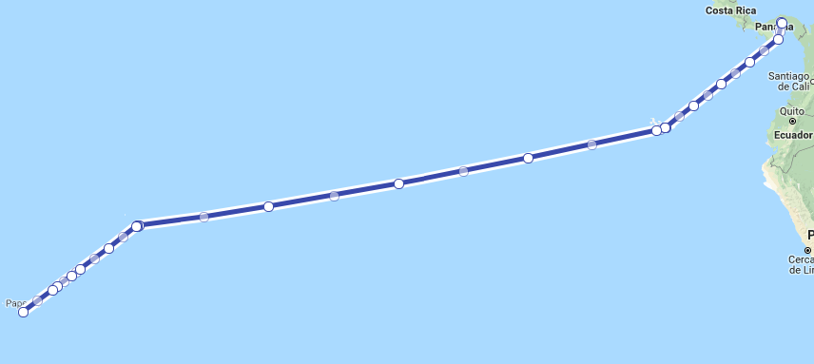

Den komplette liste med waypoints og kurser findes i Appendix

Havne
I følgende afsnit omtales de relevante havne for sejladsen. Da afstandene er store på den valgte rute, er der ikke så mange valgmuligheder for havne, hvis der sker ændringer i vejrforhold eller er andre omstændigheder, der kræver ny ruteplan. Derfor skal beslutninger om havneanløb tages i rigtig god tid inden anløb.

Affarende havn
Panama City Flamenco Marina, Position 8°54'47.4"N 79°31'17.6"W
Tidszone GMT -5 (der justeres ikke for sommertid)
Panama City Flamenco Marina er aftalt som mødested, da den ligger tæt ved lufthavnen så ny besætning let kan påmønstre og den afmønstrede besætning kan flyve hjem. Det er aftalt med den tidligere skipper, at han bliver i båden to ekstra dage til hjælp med gennemgangen.
Havnen kan kontaktes på VHF kanal 10. Flamenco Signal Station skal kontaktes på VHF kanal 12 eller 16 ved sejlads over eller igennem det markerede område af kanalen.
Information: Fuel dock, boat yard, repair shipyard with travelift, yacht dealers, parts and service providers, shopping, restaurants, wine and deli store, city and Panama Canal tours, Government offices on site. 24 hour security. http://www.fuerteamador.com/ tel:507 314 1980
I tidevandstabellen i Appendix udtages følgende data for 1. april
Balboa 1 april
Tid | Lodskud (cm)
1326 | 9cm
1935 | 475

Der sammenlignes tabel udtaget fra OpenCPN:
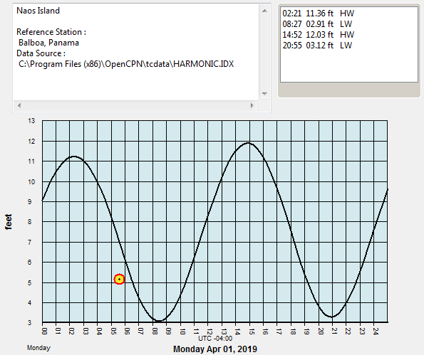
Da skibet har internetforbindelse inden afgang, kan der laves en aktuel 7-døgns oversigt ved hjælp af www.tide-forecast.com
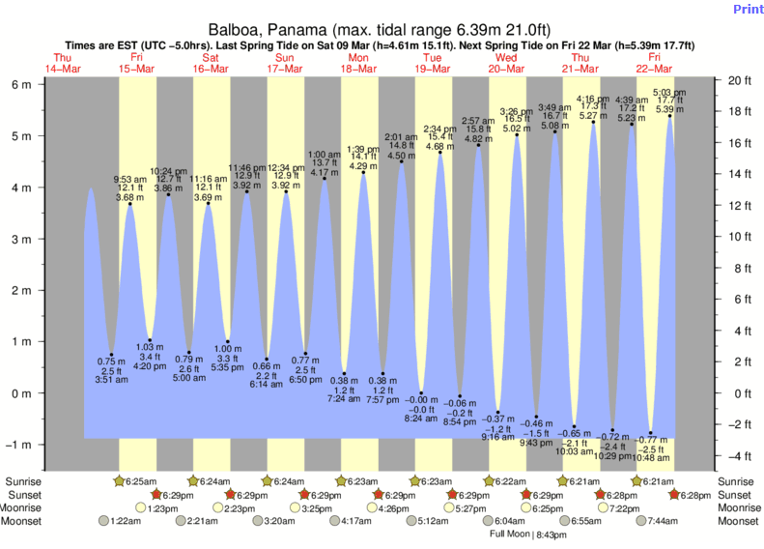
Minimumsdybden i havneområdet er angivet til 2 meter. Afgang skal planlægges omkring maximum højvande (UTC kl 19.35 = UTZ 14.35) for samtidig at få fordel af udadgående strøm. Skipper beslutter, at der afsejles 1. april klokken 13.30 lokal tid.
Der advares om stærk tidevandsstrøm ved pynten Punta Mala SW for Panama, hvorfor der holdes godt fri af kysten her (minimum 10 SM). Endvidere er der et område ca 20 SM fra kysten med stærk magnetisk påvirkning, som forventes at påvirke skibets deviation.

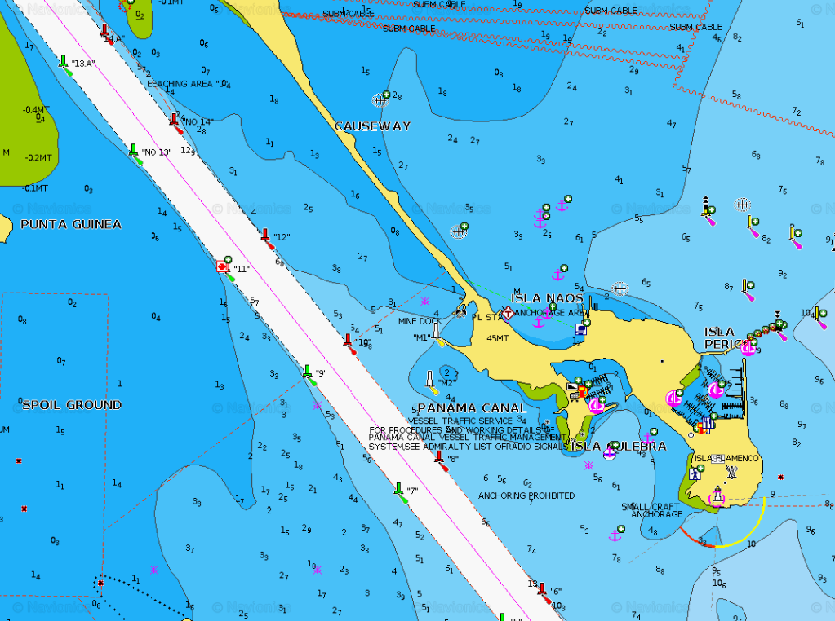
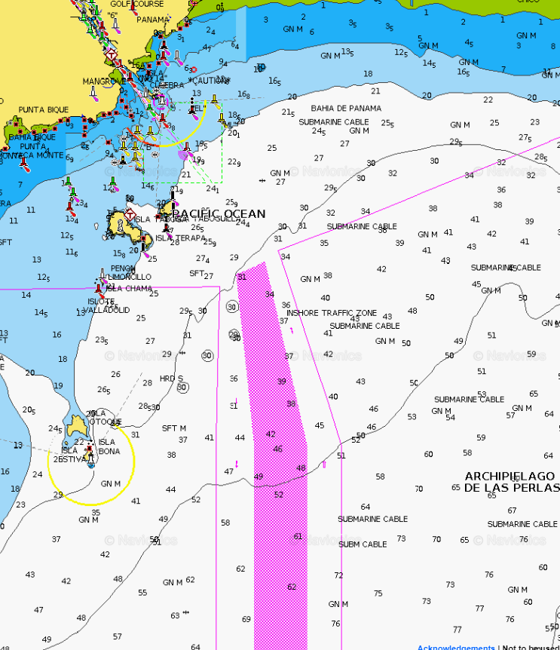

Anløbshavne
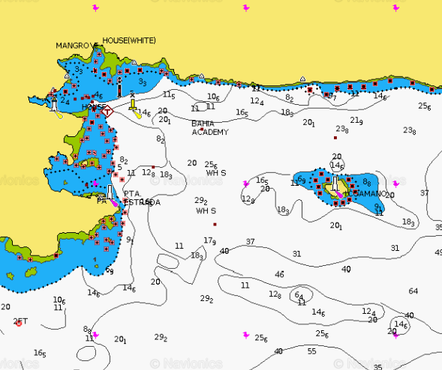
Galapagos.
0°44'53.4"S, 90°18'14.6"W
Isla Santa Cruz, Puerto Ayora (Academy Bay). Ved anløb af havnen, skal der påregnes en udgift på omkring kr. 10.000 til myndighederne for check af båden, hvor der af hensyn til habitaterne, er særlige miljøkrav. Eksempelvis kan man få et påbud om at sejle 40sm væk fra øerne for at rengøre bunden, så det er påkrævet, at gøre dette samt rense søventiler før afgang fra Panama, hvis Galapagos skal anløbes.
Der skal påregnes opankring, da der ikke er meget plads i havnen. De bedste positioner findes Ø for havnen, og der er i reglen ikke problemer med vind og sø dette sted. Dybden her er minimum 2,4 meter ved laveste lavvande for positionerne tættest på havnen, så anløb skal ske under hensyn til aktuelt tidevand (Se appendix).

Atuona
9°48'36.8"S, 139°02'06.9"W
Atuona er hovedbyen på Marquesaøerne
Tidevandsinformation opgivet for Vai Tahu
2817 Vai Tahu, Tahu Ata Island 9° 56’N 139° 06’W. HW –5 03 LW –4 58 HW 1.44ft LW1.44ft Mean2.5 Spring 3.1 MTL 2.4
Der er mulighed for at købe diesel i havnen (men ikke sikkert)
Information: Une antenne de la SNSM permet un accès payant (500 Xpf/24h00) à internet.
Contacter Sandra sur le canal 9.
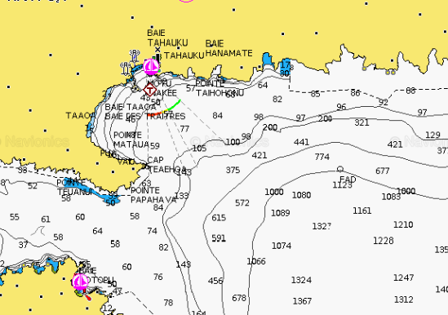

Påkommende havn
Papetee
17° 32.10'S, 149° 35.20'W (harbour entrance)
Papetee på Tahiti er valgt som destination, da det er en af de eneste steder i Stillehavet, hvor der er velforsynet med alle fornødenheder, som der kunne blive brug for på den videre rejse.
Brugeranmeldelse: Information: New marina June 2015, showers, toilets, wifi, rubbish removal etc. floating docks. right In center of town. laundry facility. Very good service and friendly.
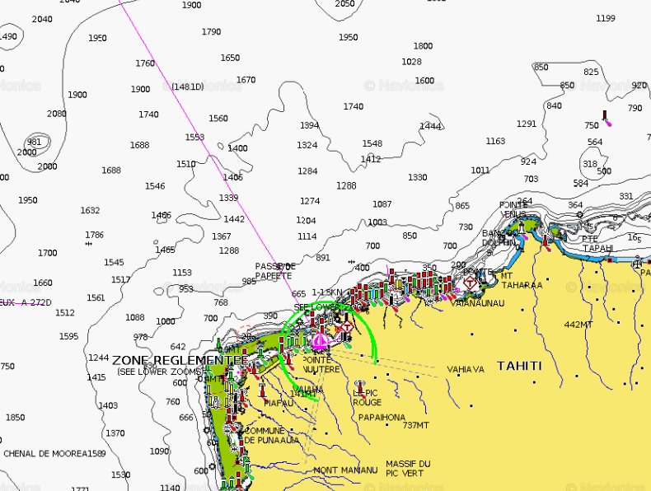

Nødhavne
Da meget af ruten tilbagelægges over åbent hav, er der ganske få muligheder for nødhavne undervejs, førend det polynesiske område anløbes.
Navn Position
Cocos Islands 5°30'36.5"N 87°03'32.6"W
Tuamotuøerne 14°48'19.8"S, 138°49'30.2"W
Pitcairnøerne 25°03'56.8"S, 130°05'48.1"W
Hanga Roa, Påskeøen 27°08'40.8"S, 109°26'28.6"W
Herudover er der flere atoller i den nordlige del af Fransk Polynesien, hvor der er gode ankerpladser såfremt vejrforholdene tillader, at der sejles over korallerne. Ofte er der smal passage og meget strøm, så dette skal gøres med stor forsigtighed og behørigt udkig.

Trusler
Der er flere rapporter om pirateri og tyveri fra både på nordsiden af Panama i området omkring Linton Bay, men på sydsiden er der ikke rapporteret om problemer i nogle år. I østlig retning skal man undgå kysten ud for Equador, hvor der er konkrete tilfælde af pirateri. En live opdatering af situationen vises på https://www.icc-ccs.org/index.php/piracy-reporting-centre/live-piracy-map og siden skal checkes inden afsejling og gerne undervejs via Iridiumopkoblingen.
Det tilrådes alle sejlere ved opankring at være i nærheden af andre skibe. Man skal være opmærksom på, at der har været enkelte piratangreb i området ud for Colombia, så der skal holdes en vestlig kurs, indtil man er nord for Isla Malpelo, hvor kystvagten kaldes på kanal 16, hvis man passerer inden for 20sm. Der rapporteres endvidere om mange lokale fiskefartøjer i området, og disse kan have dårlige afmærkninger af skibe og fangstredskaber samt ringe eller ingen lanterneføring om natten.
På den videre færd efter Isla Malpelo, er der ikke aktuelle advarsler.

Last
Den planlagte rute fører gennem et område uden de store indkøbsmuligheder, og provianteringen skal derfor planlægges, så den kan holde lang tid.
Der regnes med
- 3 kilo fødevarer per besætningsmedlem per dag
- 3 liter vand per besætningsmedlem per dag
- 0,5 kg flaskegas pr. dag
Til forsyningerne lægges en sikkerhedsmargin på halvdelen af det estimerede forbrug. Det anbefales i den forbindelse at installere en watermaker ombord, inden afgang fra Danmark, så der bliver større sikkerhedsmargin under de lange passager. Da der forefindes rigeligt med lystfiskerudstyr om bord, er der også gode muligheder for at supplere kosten med friskfanget fisk.
I forhold til skibets stabilitet, er det vigtigt, at lasten ikke flytter sig ved krængning. Der holdes øje med, at alle løsdele er forsvarligt surrede eller låst inde i skabe. For flydende last skal man være opmærksom på, at frie overflader vil forskyde skibets tyngdepunkt under krængning, og besætningen instrueres derfor i kun at benytte en tank af gangen, og først skifte, når tanken er helt tom (vand og diesel). For holdingtankene gælder, at disse godt må tømmes, når skibet er mere end 12 sømil fra nærmeste kystlinje i Danmark og Østersøen. For internationalt farvand er der ingen begrænsninger ud over, at lokale regler naturligvis skal respekteres.

Den samlede vægtforøgelse kan beregnes til
Fødevarer : 3 * 9 * 1,5 * 31 1.255 kg
Vand (1 kg/l): 3 * 9 * 1,5 * 31 1.256 kg
Besætning 9 * 80 720 kg
Brændstof motor (0,84 kg/l) 1190 * 0,84 999 kg
Brændstof heater (reserve) 120 * 0,84 100 kg
Flaskegas 3 * 10 30 kg
Bagage 8 * 50 400 kg
Nødudstyr, reservedele mv, cirka 250 kg
----------
Last i alt 5.011 kg ≈ 5t
Da de indbyggede ferskvandstanke rummer 690 liter, er der behov for at medbringe (ca 1.256-690) 570 liter vand i dunke. Der indkøbes derfor 30 stk 20 litersdunke, som fyldes med vand og stuves under dæk af hensyn til stabiliteten.
Besætningen instrueres i håndtering af skibets affald efter plan i Appendix 1.
Det er kun skibe over 400 GT, der skal føre affaldsjournal.

Stabilitet
Idet der ikke kan fremskaffes en retvisende stabilitetskurve, udføres inden afgang fra Danmark et krængningsforsøg med henblik på at finde skibets metacenter, der skal bruges i forbindelse med vurdering af stabilitet under krængning samt for beregninger for lastning.
Ved krængningsforsøget ophænges en lodsnor i masten, og dernæst hænger to mand i bomnokken, som svinges ud til en afstand af 300 cm fra diametralplanet. Der måles, hvor langt lodsnoren svinger ud fra masten, og metacenterhøjden kan herefter beregnes ved følgende formel
GM_{t} = $\frac{q*d}{∆}$ * $\frac{b}{c}$
∆ er deplacementet, ulastet (24.000 kg)
d er hvor langt bommen svinges ud (200 cm)
q er vægten der hænger i bomnokken (2*80 kg)
b er lodsnorens længde (3000 mm)
c er udsvingets størrelse (70 mm)
Det vil sige, at
GM_{t} = 200*160*3000/(24.000*70) = 57,14 cm ≈ 57 cm
Metacenterhøjden er således beregnet til 57 cm (ulastet), hvilket er udtryk for, at skibet har et tilfredsstillende oprettende moment, og opfylder Søfartsstyrelsens krav til skibe under 100 meter om, at GM_{t} skal være minimum 15 cm
For stabiliteten gælder for flytning af tyngdepunktet efter lastning, at man skal kende placering af tyngdepunktet for at beregne ændringen af GM_{t}, hvilket ikke er opgivet fra værftet. Man kan derfor lave et nyt krængningsforsøg eller gøre følgende antagelser.
Forudsat at der lastes jævnt fordelt under dæk, antages at ændringen GG₁ er 50 cm
Nyt deplacement ∆ = 24+5 = 29t
G₁M_{t} = $\frac{q*d}{∆}$
G₁M_{t} = 5*0,5/29 ≈ 8 cm
Dermed er den nye metacenterhøjde 57-8=49 centimeter, hvilket stadig er tilfredsstillende data.
Denne værdi kan benyttes til beregninger for krængning op til 7 grader. Ved større krængninger benyttes kurver, og i appendix findes en stabilitetskurve for et andet skib med stort set samme egenskaber. For kurven ses en AVS-værdi (Angle of Vanishing Stability), som er der, hvor kurven skærer X-aksen, på 125 grader.
Såfremt der for skibe er angivet en STIX-værdi (mellem 0 – 100), kan denne benyttes til at få indtryk af bådens stabilitet under forskellige sejladsforhold. For en STIX-værdi højere end 32 gælder, at båden er placeret i Kategori A, som gælder havsejlads, dvs. lang sejlads på åbent hav med bølger >3m og vindstyrker på 8-10 Beaufort (20-40 m/s). Der kan ikke fremskaffes nøjagtigt STIX-tal for Najad 520 DS, men for andre af værftets nyere skibe mellem 35 og 60 fod er værdien opgivet til mellem 35 og 43.
Ifølge ISO 12217-reglerne, som først blev indført i 1998, skal alle skibe forsynes med stabilitetskurver og STIX-værdi, hvilket kan være årsagen til, at disse data ikke kan fremskaffes. For ISO-klassificering i kategori A under ISO 12217-normen gælder AVS ≥ (130 – (2 * ∆t)) = 82, hvilket må siges at være opfyldt (∆t er deplacement i tons).
På baggrund af ovenstående observationer og beregninger vurderes det, at det pågældende skib er velegnet til at gennemføre den planlagte oceansejlads, selvom metacenterhøjden naturligvis også vil påvirkes i negativ retning, når der er sat sejl, hvilket der ikke findes data for.

Dybgang
Lastens påvirkning af skibets stabilitet udregnes således:
Da der ikke findes data for skibets nedtrykningsvægt, og da der heller ikke er påtrykt en ladeskala på skrogsiden, benyttes den tilnærmede formel for nedtrykningsvægten T:
Lgd = skibets længde
brd = skibets maksimale bredde
T = $\frac{lgd x brd}{120}$= $\frac{15,8 x 4,6}{120}$ = 0,606 t/cm
Forøgelsen af skibets dybgang d_{m} findes herefter som
d_{m} = 4,931 * 0,606 = 2,99 cm

Styrlastighed/trim
Såfremt der ikke er installeret watermaker, når båden overtages i Panama, overvejes det at indkøbe ekstra vandforsyning i form af dunke, der surres på fordækket, og der laves derfor konsekvensberegninger for skibets trim.
Hvis der til hele turen anskaffes 2 liter vand mere for hvert besætningsmedlem per dag, bliver vægtforøgelsen:
2 * 9 * 31 = 558 kg eller cirka 600 kg inklusive emballage.
Såfremt dunkene placeres på fordækket omtrent 2 meter over og 5 meter foran bådens tyngdecentrum, kan betydningen for skibets stabilitet beregnes.
Trimmomentet er ikke opgivet fra værftet, og den tilnærmede værdi beregnes derfor som:
S = L*L*B/1900 = 15,8 * 15,8 * 4,6 / 1900 = 0,604 mt/cm
Ændringen i trimmet vil derfor være s = q * d / S = 0,6 * 6 / 0,604 = 5,96 cm ≈ 6 cm
Dette vil resultere i, at forstævnen går 3 cm længere ned og agterstævnen rejser sig 3 cm. Det vil sige, at rorbladet har 3 cm mindre at ”virke” på samt at forstævnen vil være mere påvirkelig i høj sø og skibet bliver luvgirigt, da sejlcenteret og lateralcenteret ikke længere er lodret over hinanden.
Selvom det ikke er meget, vil det være fordelagtigt at installere watermaker inden afgang samt at tanke op med vandforsyning ved anløb af Galapagos, hvilket som vist vil påvirke sejlegenskaberne positivt. Dette kan være en fordel ved sejlads i hårdt vejr, hvor der kræves optimale styreegenskaber, når der surfes ned af høje bølger.

Forholdsordrer
Omkring 4 måneder før afgang afholdes et møde for, at mandskabet kan hilse på hinanden, samt at skipper kan vurdere kemien mellem besætningsmedlemmerne. Så vidt det kan arrangeres, foretages ved samme lejlighed en prøvesejlads med et andet skib for at se på de praktiske færdigheder.
Der orienteres om de interessepunkter, der kan opleves undervejs på ruten, de sikkerhedsmæssige aspekter samt opfordres til, at alle bruger den resterende tid inden afgang til at få opfrisket deres maritime viden samt franskkundskaber. Sprogkundskaberne kan vise sig at være nødvendige i flere situationer, og da fransk er meget udbredt i regionen, kan det være afgørende for udfaldet af en kritisk situation, at man kan gøre sig klart forståelig.
Mandskabet instrueres om at sørge for lægeundersøgelse, vaccinationer samt grundigt tandeftersyn i perioden inden afgang. Check af pas – eventuel fornyelse så det er gældende et halvt år ud over den planlagte sejlads, samt at der er blanke sider i passet til stempler og eventuelle visa. Der er dog ikke visumkrav for nogle af de planlagte destinationer.
Alle bedes downloade og installere Udenrigsministeriets app ”Rejseklar”, der giver gode rejseråd og holder styr på danskere i udlandet i tilfælde af katastrofer samt advarer herom, hvis man er inden for mobildækning (kan også bruges til søs med Iridium AP).
Med hensyn til sundhed, skal alle indhente blåt sygesikringskort samt tegne personlig rejseforsikring, der dækker det valgte område. Det skal oplyses til skipper, om man har allergier af hensyn til fødevareindkøb samt om særlige behov for medicin.
Der afholdes briefingmøde en uge før afgang, hvor der orienteres om aktuel status for skibet. Her gives en tidlig forecast for ruten samt verificeres, at alle har fået foretaget de fornødne lægeundersøgelser og forsikringer. Desuden checkes, at de nødvendige certifikater (Y1, Y3 mv), som angivet i mandskabslisten er afleveret til skipper. Under mødet gennemgås skibet og procedurer ved hjælp af en PowerPoint præsentation, der viser nødprocedurer, planer og diagrammer for skibet.
Hele besætningen flyver samlet til Panama 29. marts 2019

Energi
Da der på et af rutens ben skal sejles minimum tre uger på åbent hav, skal der laves en oversigt for energiforbruget ombord, da der ikke er mulighed for at tanke strøm eller brændstof i lang tid.
Af elforbrugende enheder ombord, er de mest strømslugende (anslåede værdier)
Timer/døgn Effekt Pr. døgn
Energiforbrug Watt Wh
Navigationsudstyr 24 10 240
Watermaker 5 150 750
Iridium GO! 2 50 100
Ladere til mobil 2 20 40
Lys i cockpit 2 20 40
Lanterner 8 30 240
Køl/frys 24 20 480
Samlet forbrug pr.døgn 1890

For strømproduktionen er der følgende muligheder for optankning undervejs
Timer/døgn Effekt Pr. døgn
Energiproduktion
Solceller 6 80 640
Vindgenerator 16 40 840
Hydrogenerator 2 40 80
Generator/220V lader *) 0,5 500 250
Motor **) 12 Volt 50 Amps 0,50 600 300
_______
Produktion i alt pr. døgn 2110
Forbrug -1890
________
Overskud, Wh 220
Selvom skibet har en god batteritank, skal planen af sikkerhedshensyn ikke baseres på ”medbragt energi”. Det skal være reserver, da skibet bør være selvforsynende med en energiproduktion, der modsvarer forbruget.
*) Generatoren producerer 220V spænding og forsyner dermed batteriladeren. Systemet skal bruges som variabelt tilskud til energiforsyningen, hvis det vurderes, at batterikapaciteten er for lav. I regnestykket er der som vist et overskud af energi, hvis generatoren kører en halv time hver dag, så dette tilskud kan sættes ned, hvilket besætningen helt sikkert vil sætte pris på, da den ikke er helt lydløs.
**) Motoren bør startes med jævne mellemrum under langtur – dels for test og smøring af lejer samt modvirkning af tæring grundet eventuelt tilbageløb af saltvand gennem udstødningen, men også for at bidrage med ekstra ladning til batterierne. Det skal observeres, at brændstofforbruget anslået er 8l/time ved normal motoriseret fremdrift gennem vandet, men noget mindre ved ladning (anslået 4l/time).
Under klargøring af skibet i København, skal alle ovenstående parametre måles ud, så der kan fremstilles en nøjagtig energiplan til brug sammen med de øvrige instrukser ombord (se Appendix).

Affald
Besætningen skal være bekendt med de gældende regler for håndtering af affald. En affaldsplan er udarbejdet i henhold til gældende regler og skal ligge fremme i kahytten (Se Appendix 1).

Kommunikation
En almindelig VHF radio vil ikke dække kommunikationsbehovet til hele turen, da den typisk rækker 35 til 50 sm. Så den vil især blive benyttet til opkald af andre skibe og ved anløb af havne. Der kræves almindeligt SRC-certifikat til betjening af radioen, og dette krav er opfyldt af to medlemmer af besætningen.
VHF-båndet benyttes også til at modtage AIS-signaler, men det er kun skibe over 300 GT, der er forpligtet til at sende deres positioner. Skipper vælger dog løbende af sikkerhedshensyn at udsende skibets position via skibets AIS klasse B transponder. Der vil ikke blive afholdt lyttevagt, men VHF-radioen skal altid stå tændt – både til søs og i havn.
Alternativet til VHF-radioen er at bruge SSB radioen, der rækker op til 400sm. Under de rette atmosfæriske forhold kan rækkevidden dog være en del længere. Ulempen ved SSB radioer er det relativt høje strømforbrug, der konsumerer 25A under transmissioner. Som antenne benyttes bagstaget, der isoleres, og inden afgang er der monteret en bronzeanode på ydersiden af skroget til modvirkning af tæring. Fordelen ved SSB radioer er, at de kan bruges til at hente vejrudsigter samt emails gennem forskellige udbydere, men teknologien er ved at blive afløst af digitale satellitbaserede løsninger. Så SSB radioernes primære force er langdistancekommunikation til de kyststationer, der understøtter HF, hvilket kan ses i ”Admiralty List of Radio Signals, Vol 1 (NP281)”. Der kræves dog GOC certifikat for at betjene SSB-radioer i alle havområder (A1 til A4), hvilket ingen af besætningsmedlemmerne har erhvervet, så radioen skal kun benyttes som sidste alternativ i nødsituationer.
Navtex vejrmeldinger broadcastes på 518 kHz, altså det samme bånd som SSB, men da senderne er kraftigere på land, kan der påregnes en større rækkevidde så Navtex meldinger kan modtages op til 1.600 sm fra disse.
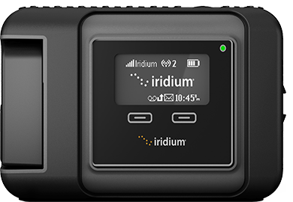
Da den længste distance til land forventes at blive omkring 1.500 sm, vælges også at have en satellitbaseret løsning ombord til kommunikation samt vejrudsigter, og her er en god løsning Iridium GO! i kombination med et abonnement hos PredictWind, hvorved der kan indhentes og afsendes de nødvendige informationer undervejs, uanset lokation. Enheden fungerer som et WiFi access punkt ombord, så mandskabets bærbare PC’er eller smartphones kan derfor benyttes som ekstra informationscentraler.
Undervejs henvises til listen over radiokanaler for relevante havne området (Se appendix).

Meteorologiske forhold
Som en del af planlægningen udarbejdes en vejrruteplan, hvor der tages hensyn til alle lokale meteorologiske forhold for at undgå farer. Disse forhold opdeles i:
- Storm/Orkaner
- Strøm
- Bølger
Der henvises til pilot charts i appendix, hvoraf det kan ses, at der for perioden kan forventes:
- ringe udsigt til tropiske orkaner
- gennemsnitstemperatur omkring 27 grader
- vindstyrker under 8 på beaufort skalaen, da der ikke er indberetninger fra skibe i området
- vindretninger fra nordvest drejende til sydvest omkring ækvator
På turen skal Intertropical Convergence Zone (ITCZ) passeres. ITCZ er et lavtryksbælte, som omkranser Jorden ved Ækvator, område nord og syd for ækvator, og det flytter sig i løbet af året alt efter solens deklination. ITCZ medbringer uroligt vejr, hvor der opleves vind skiftende fra alle retninger, samt kraftig regn og torden. I selve ITCZ, også kaldet Kalmebæltet eller på engelsk The Doldrums, kan der forventes roligt vejr og svag vind, hvorfor motorsejlads må påregnes en dag eller to.
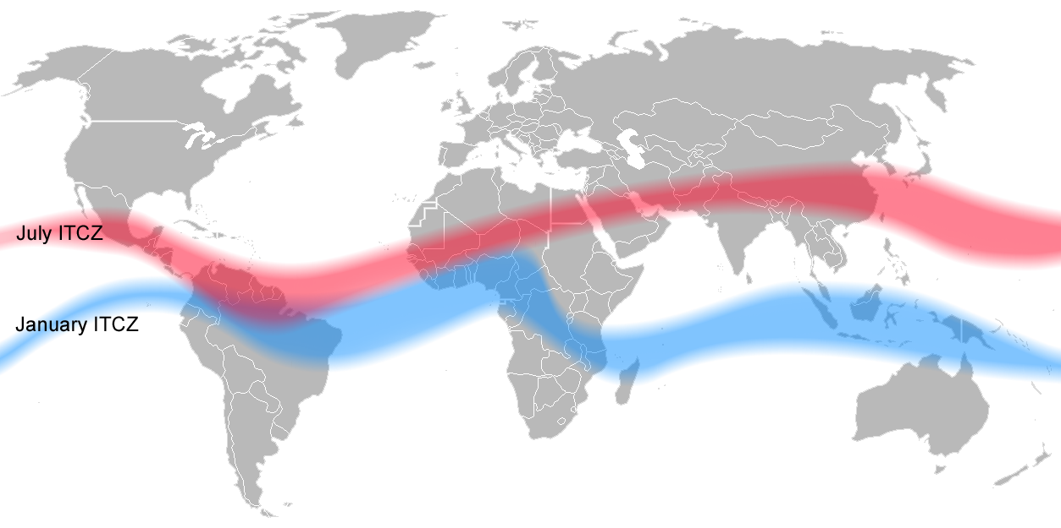
Fra Panama mod Galapagos vil ITCZ i reglen ligge omkring 5 grader nord. Fra Panama vil vindretningen for sæsonen typisk være fra nord og nordøst indtil ITCZ. Syd for ITCZ vil vindretningen ofte være fra sydvest.

Orkaner
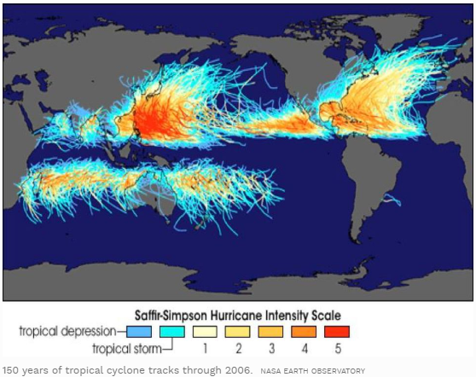
De tropiske orkaner dannes altid ud af lavtryk, der uddybes kraftigt, hvilket man kan observere på vejrkortene, hvor der er tætte lukkede isobarer rundt om lavtrykscentret. De ideelle betingelser opstår, når luften er varm, fugtig og ustabil samt at havtemperaturen er minimum 26 grader og havdybden minimum 60 meter. Dermed forefindes tilstrækkeligt energi til opbygningen af en tropisk orkan.
Det er yderst sjældent, at der dannes tropiske orkaner nær ækvator, da korioliskraften her er så svag, at orkanen får svært ved at opsamle tilstrækkelig energi, hvilket tydeligt ses af målingerne i figuren til højre.
Så længe der sejles mellem 5°N og 5°S kan man derfor være rimelig sikker på at undgå ubehagelige overraskelser.
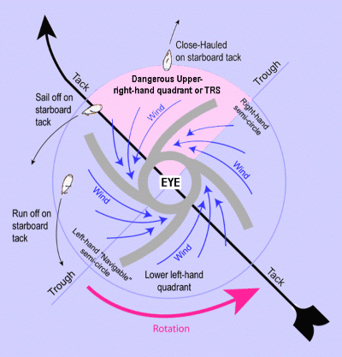
Afsejling er planlagt senest 1. april af hensyn til orkansæsonen, som typisk er overstået i oktober måned og forventes at starte igen i løbet af maj med højsæson juni-oktober.
Der skal dog tages hensyn til de forholdsregler, der skal observeres, såfremt skibet bliver overrasket af en tropisk orkan (cyklon), så man kan omsejle denne i forhold til anvisningerne i figuren til højre.
Da orkaner ikke bevæger sig så hurtigt fremad, er der gode chancer for at undgå dem, hvis de opdages i tide.
På den nordlige halvkugle (som vist) skal man, om muligt, holde sig syd for orkanen, da den øverste højre kvadrant er den farligste. På den sydlige halvkugle er det lige omvendt.
Med hensyn til vurdering af kommende storme, henvises 500 Mb/hPa kortet i Appendix, hvor det ses, hvordan jetstrømmende opfører sig. De kanaler, som jetstrømmende danner højt over jorden, er næsten altid retningsgivende for en storms bevægelser hen over overfladen, så de kan give en indikation om og hvornår, der forventes farligt vejr.

Strøm
Både nord og syd for ækvator findes regelmæssige vestgående strømme, men lige nord for ækvator løber Den Ækvatoriale Modstrøm (østgående), hvorfor ækvator bør passeres så vinkelret som muligt, når man nærmer sig Galapagos.

Bølger
På oceanerne er vindgrebet stort og bølgerne får ofte lang tid til at bygge sig op. Der skal derfor indgå bølgeprognoser, når der hjembringes aktuelle vejrudsigter for området. Et eksempel på et bølgekort for området findes i Appendix.
Ved vinddrejning, som for eksempel når et lavtryk har passeret, skifter bølgerne retning og blandes med dønninger fra skiftende retninger. Dette er ideelle betingelser for dannelse af rogue waves, eller hundredårsbølger, som er meget store bølger, der opstår pludseligt og uden varsel, men er et resultat af de mange energier, der passerer gennem oceanet. Rogue Waves kan ikke forudsiges nøjagtigt, men flere vejrtjenester kan advare om, når betingelserne er tilstede, så man skal derfor være meget opmærksom på dette under sejladsen selvom vejret er roligt – især hvis der for nyligt har været storme i området.

Tidevand
Der indhentes og printes aktuelle tidevandstabeller, og det sikres, at data er korrekte og baseret på en 19-årig måling for dermed at tage hensyn til månens 5 graders afvigende bane i forhold til jordens centerakse.
Da tidevandsforskellen for Balboa på Stillehavssiden af Panama kan være over 6 meter ved spring, skal der udvises ekstra påpasselighed og laves en plan for afsejlingen under hensyn til de aktuelle forhold. Hvis andre havne anløbes langs Panamas kyst, kan forskellen endda være endnu større.
Ved anløb af de polynesiske øer, kan tidevandet forårsage kraftige strømme i smalle stræder mellem atollerne. Her skal der særligt gøres opmærksom på tidevandsforholdene ved passage af Tuamotu (Rahiroa Island), hvor høj- og lavvande indtræffer knap tre timer før Pago Pago, som benyttes som reference. Der laves et skema ifølge tidevandstabellerne for ruten, som kan ses i Appendix. Heraf fremgår det, at højvande indtræffer i området kl. 08:14 hvor passage af øerne vil være bedst.
Ankomst 29 maj 2013 kl 08:15 GMT
 | Time |  | Height (cm)
 | HW | LW | HW | LW
Pago Pago | 11:11 | 17:38 | 0,91 | -0,09
Seasonal change
Difference
Seasonal change |  |  | Faktor:
Rahiora diff(-) | 02:57 | 02:54 | 1,01 | 1,01
 | 08:14 | 14:44 | 0,92 | -0,09
Duration | 06:30

I nedenstående tidevandsplot (baseret på en normalkurve) ses, at det optimale vindue for passage ligger mellem klokken 07.00 og 09.30 GMT hvor tidevandskurven er fladet mest ud.
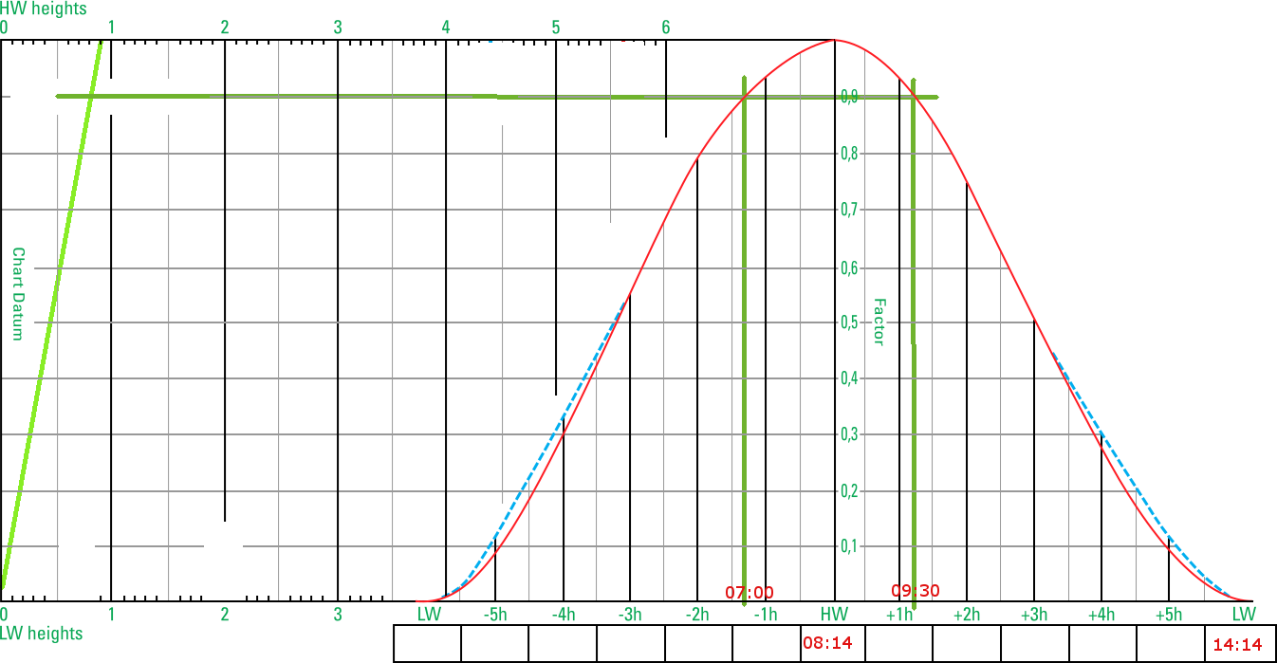
Det har ikke været muligt at fremfinde tabeller for tidevandsstrøm i området og derfor benyttes tidspunkt for hhv. høj- og lavvande i forhold til kritiske passager, hvor strømmen er lavest.

Godtvejrsrute
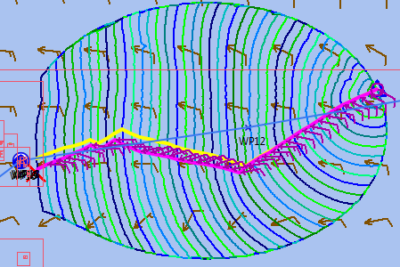
Af hensyn til ovenstående vejrfænomener udarbejdes før afgang en godtvejrsrute baseret på de aktuelle vejrmeldinger. Som hjælp til dette benyttes programmet OpenCPN, der kan give forslag til en rute på baggrund af Grib-filer. Dette værktøj er en let måde at få anvisninger, men da Grib-filerne er automatiserede vejrmeldinger, skal de sammenlignes med meldinger fra nogle af de tjenester, hvor en meteorolog har medvirket, for dermed at verificere, om den foreslåede godtvejrsrute skal justeres.
Til højre ses et eksempel på forslag til sejlads mod Atuona mellem WP11 og WP13, såfremt sejladsen skulle udføres i februar 2019.
Den foreslåede rute tager hensyn til at optimere skibets fart i forhold til vejrudsigtens forventede vindretninger.

Udførelse af sejladsen
Det er skippers ansvar, at skibet styres i henhold til planen og at der derfor undervejs:
- føres bestik
- noteres log
- noteres dybder fra ekkolod
Besætningen skal til enhver tid være bekendt med skibets instrukser og vide, hvor de kan findes, så skibet kan føres forsvarligt efter skippers instrukser.

Sygebesøg
Et besætningsmedlem har fået en fiskekrog i fingeren under forsøg på at fange et supplement til middagen ombord. Skipper tilser patienten og vurderer, at krogen sidder for dybt til at kunne tages ud samme vej den kom ind på grund af modhagerne. Han afklipper fiskelinen og ordinerer smertestillende medicin fra medicinkassen – i første omgang 2 tabletter Pinex, som får 10 minutter til at virke. I mellemtiden afsprittes området omkring indgangshullet umiddelbart over det sted, hvor modhagen sidder.
Når medicinen virker, vrikkes krogen ud gennem huden og skaftet på krogen klippes over med en skævbider, så hele krogen kan trækkes ud gennem udgangshullet. Der kommer en del blod, og der lægges en kompresforbinding på såret. Patienten får besked på at lægge sig med hånden hævet for at mindske blodtrykket i hånden.
Forbindingen skiftes efter et døgn, og der observeres for de fire tegn på mulig infektion: rubor, galor, dolor og tumor. Efter to dage kan et almindeligt plaster lægges på såret, da der ikke er bekymrende signaler. I modsat fald er skibet udstyret med to slags antibiotika, hvor skipper vil ordinere sulfopræparatet, hvis noget udvikler sig kritisk, da denne medicin er målrettet kredsløbsinfektioner.

Kontrol af sejladsen
Overordnet set skal alle observationer undervejs sammenlignes med det forventede ifølge sejlplanen, og såfremt der er afvigelser, skal planen justeres forholdsmæssigt. Eksempelvis skal der indlægges nye waypoints, hvis skibet afviger markant fra den planlagte rute på grund af vejrforholdene. Det må dog påregnes, at ruten vil afvige fra det planlagte for at tage hensyn til ideelle vindforhold.
I forhold til vagtholdsbekendtgørelsens Part 2 stk 7, skal en ændret rute dog planlægges, før der foretages væsentlig afvigelse fra den oprindeligt planlagte rute.

Observere positioner
Der skal altid forefindes udstyr til at foretage observationer uafhængigt af de elektroniske apparater om bord. Til dette benyttes:
- Magnetisk kompas
- Pejlekompas
- Kikkert
- Sekstant

Analog navigation
Følgende er en tænkt situation, hvor der foretages bestikberegning, som sammenholdes med en astronomisk observation uden brug af elektroniske instrumenter (analog navigation).
18. maj 2012 om formiddagen konstateres det, at alt strøm er gået om bord. Skipper instruerer om procedurer for fejlfinding i det elektriske system (se diagram) og laver samtidig en plan for analog positionsbestemmelse:
I logbogen aflæses sidst noterede tidspunkt position, fart, kurs, vind og strøm i logbogen til brug for at bestemme gisset position:
Aff. Pos 3° 55' 05'' S 121° 15' 11''W
Fart iflg log 6,7 knob.
Fart iflg GPS 6,9 knob (COG)
Styret kurs dev 251 grader
Tidspunkt 07:56:00 UTC
UTZ = UTC -8
Vind 11 m/s Ø (90 grader)
Strøm fra N ca 0,6 knob
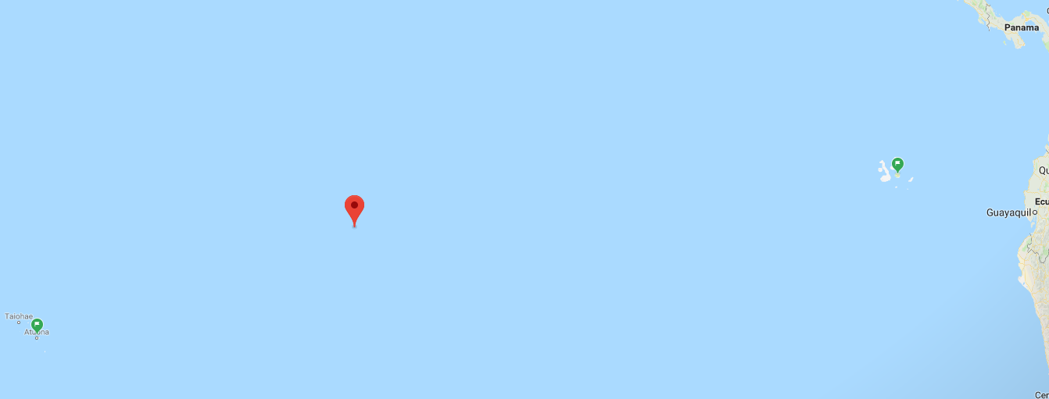
Det er konstateret, at skibsuret taber cirka 1 sekund pr. døgn. Det er sidst justeret i Panama hvor urene blev synkroniseret til radio- og internet. Da der er sejlet 38 dage, skal tidspunktet derfor tillægges 38 sekunder for at vise reel UTC.
Tidspunkt for aflæsning: 18:52:22 => UTC = 18:53:00
I deviationskurven i appendix aflæses, at deviationen ved st.k.dev er 1°Ø
Misvisning for gisset position er +9° 3' (Øst)
Afdrift skønnes af skipper til at være -1°

Hermed beregnes Sejl.K.rv:
St.K.dv | 251
Dv | 1
St.K.mv | 252
Mv | 9
St.K.rv | 261
Afdrift | -1
Sejl.K.rv | 260

Til bestemmelse af strømmens påvirkning konstrueres en strømtrekant

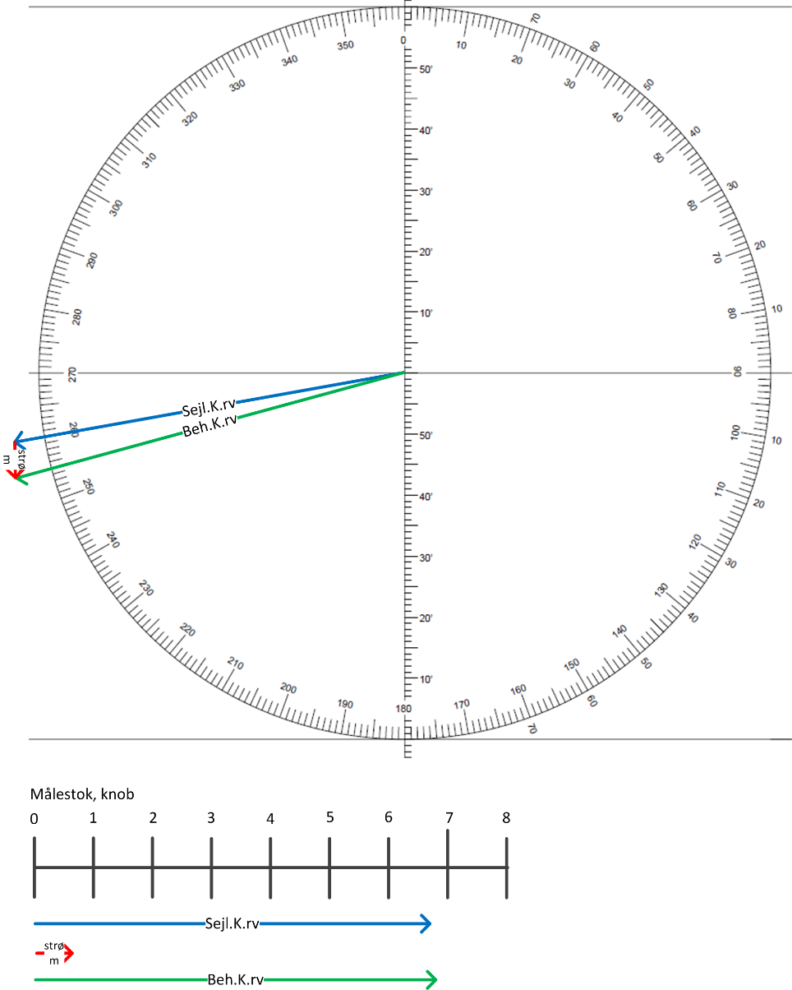
Her ses, at Beh.K.rv er 255 og strømmen dermed sætter skiber -5 grader

Beh.K.rv kan også findes ved beregning:
Beh. Fart = sqr((sejl.fart)² ⁺ (strøm.fart)² – 2*sejl.fart*strøm.fart * cos(sejl.kurs – 180 - strøm sætning))
sejl.fart 6,7
strøm fart 0,6
sejl.kurs rv 260
strøm sætning 180
Beh. Fart 6,83 ≈ 6,8 aflæst fra strømtrekant
Hvis B er vinklen fra sejl.k.rv til beh.k.rv gælder
Sin (B) = strømfart *sin(sejl.kurs-180-strøm sætning)/beh.fart =
Brf = Breddeforskel = distance * cos(C)
 | distance | C | dec | hours | deg
Brf= | 74,8 | 75 | 19,3097 | 0,32182831 | 0° 19' 19" | S
Brf/2= |  |  | 9,654849 | 0,16091415 | 0° 9' 39" | S

Beh.K.rv kan dermed beregnes som Sejl.K.rv – strøm = 260 – 5 = 255°
Den samlede korrektion bliver således
St.K.dv | 251
Dv | 1
St.K.mv | 252
Mv | 9
St.K.rv | 261
Afdrift | -1
Sejl.K.rv | 260
Strøm | -5
Beh.K.rv | 255

Bestikberegning
Bestikberegningen udføres med henblik på at finde gisset position i forhold til sidste stedbestemmelse. Til dette formål benyttes Kurstrekanten med Middelbredde.

Sejlet distance udregnes som
DISTANCE |  | UTC1 | UTC2 | Diff
 |  | 07:56:00 | 18:53:00 | 10:57:00
 |  | Hours | Minutes | Seconds
Hours | 10 | 10 | 600 | 36000
Minutes | 57 | 0,95 | 57 | 3420
Seconds | 0 | 0 | 0 | 0
 |  | 10,95 | 657 | 39420
 |  |  |  |  | Distance, sm
Fart, log sm/tidsenh. |  | 6,70 | 0,111667 | 0,001861111 | 73,37
Fart, ber. sm/tidsenh. |  | 6,83 | 0,11383 | 0,001897166 | 74,79

Beregnet distance på 74,79 sm benyttes til bestemmelse af gisset position
Gisset position kan herefter findes som (Terrestrisk Navigation, 1. udgave, 2. oplag side 208) ved at benytte kurstrekanten (med middelbredde). idet det bemærkes, at den største præcision opnås ved distancer under 600 sømil og bredder under 60°. Men da målingerne kun skal bruges til hjælp for opslag til en astronomisk beregning, har usikkerheden ikke den store betydning i denne sammenhæng. så der kunne også anvendes den simplere model for kurstrekanten, som gælder for distancer under 60 sm.
Afv = Afvigning = Distance * sin (C)
 | Distance | C | Afv (sm)
 | 74,8 | 75 | 72,25042

Mbr = Middelbredde = aff.br + brf/2
 | aff.br | brf/2 | dec | hours | deg
 | 3° 55' 05'' | 0° 9' 39"
Mbr = | 3,9180556 | 0,160833333 | 4,078889 | 0,06798148 | 0° 4' 5" | S

Lgf = Længdeforskel = Afv/cos(mbr)
 | Afv | mbr | dec | hours | deg
Lgf = | 72,250421 | 4,078888889 | 72,43389 | 1,20723153 | 1° 12' 26" | W

Gisset position
aff.br | 3° 55' 05'' | S |  | aff. Lgd | 121° 15' 11'' | W
Brf | 0° 19' 19" | S |  | Lgf | 1° 12' 26" | W
Påk. Br. | 4° 14' 24" | S |  | Påk.lgd | 122° 27' 37" | W

Almindelig kurstrekant
I stedet for middelbredde benyttes her Affarende bredde i beregningen:
Lgf = Længdeforskel = Afv/cos(Aff.br)
Ved sammenligning af de to typer beregninger, hvor formlen for en almindelig kurstrekant ikke i samme grad tager hensyn til jordens dobbeltkrumning, er forskellen i Lgf dog minimal, da den kun udgør omkring 1’’ mellem de to beregningsmodeller. Brf er den samme for de to modeller.

Astronomisk observation
I forhold til den gissede position foretages en astronomisk observation:
- Dato: 18. maj 2012
- Gisset pos: 4°14’24’’S, 122°27’37’’W
- Øjenhøjde: 3 meter
- Indeksfejl: 2’ på skalaen
- Søurets stand og gang: 38/1
- Solens under-rand benyttes
- Sekstant Hs: 59° 49.2’
- Tidspunkt: 18:53:00 UTC
Næsten samtidig hermed observeres månen:
- Underrand
- Sekstant Hs: 68° 34.6’
- Tidspunkt: 18:55:00 UTC
Data findes i almanakken for 2012 samt sight reduction tables vol 2. (se appendix)
Ifølge plot (se appendix) udsat for ovenstående data, er den astronomiske position:
4°14.2’S, 122°29.1W hvilket er tæt på den gissede position.
Fejlen i det elektriske system blev fundet. Det skyldtes en løs forbindelse i 40A hovedsikringen (se diagrammet) som kunne repareres ved at indsætte en spændskive og stramme en møtrik i sammenkoblingen med hovedkablet.

Fysiske kendemærker

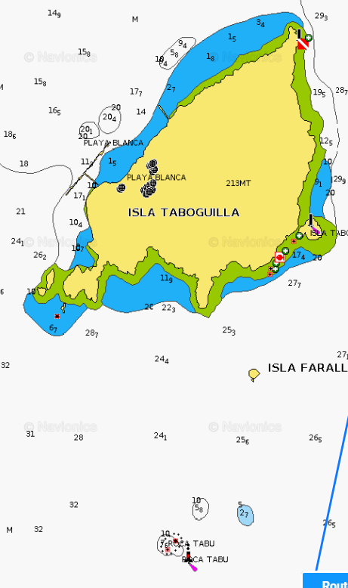
Det første fysiske kendemærke, der kan observeres er Isla Taboguilla 6sm efter afsejling fra Panama. Ved nattetid markeres N og SØ pynterne af rødt fyrblink.
Herefter skal der ifølge waypoint listen holdes en SSV kurs. idet det observeres ikke at komme for tæt på de små øer S for Isla Taboguilla.

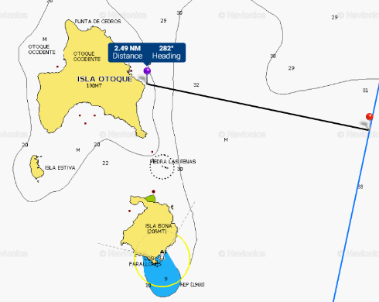
Ca 13 sm sydligere Isla Otoque i en afstand af ca 2,5 sm på tværs af kursen. 1,5 sm sydligere passeres Isla Bona i en afstand af ca 1,5 sm.

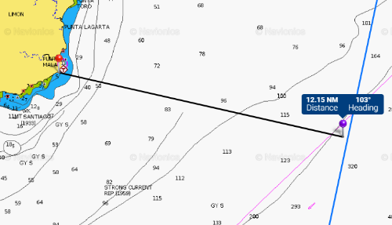
Sidste landkending inden Galapagos fås ved runding af Punta Mala i en afstand af minimum 10 sm.

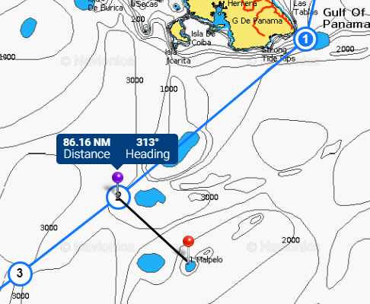
Da der for den resterende rute sejles langt fra land imellem alle waypoints, er der ikke mulighed for positionsbestemmelse undervejs via fysiske kendemærker. Det tætteste ruten går forbi et fysisk kendemærke, er ved nordlig passage af Isla Malpelo, men her er distancen ca 86 sm. og altså uden for mulighed for visuel observation.

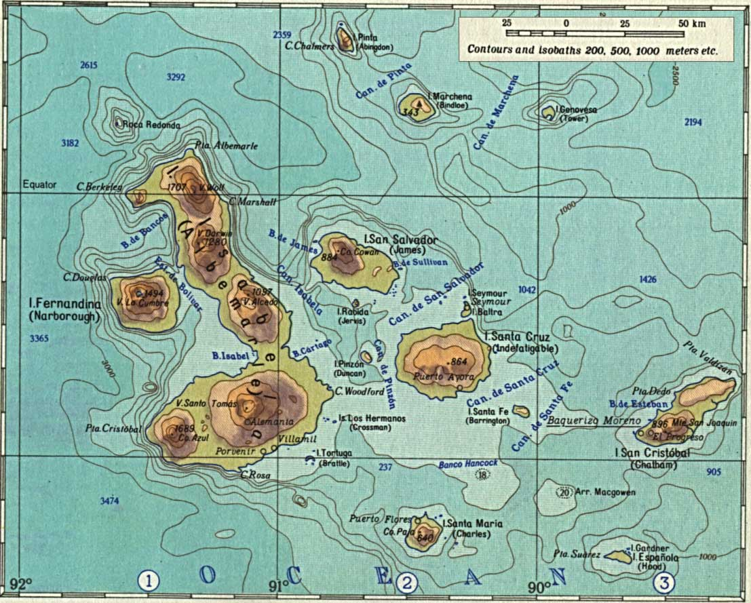
Næste visuelle observation er mulighed ved anløb på Galapagos, hvor der er flere bjergformationer på omkring 900 meter.
Den forventede afstand ved første visuel observation beregnes ved hjælp af formlen for kimingsafstanden:
H = Iagttagernes øjenhøjde over vandoverfladen (meter)
H = objektets højde
Dist (sm) = 2,08 * (√H + √h) = 2,08 * (√3 + √900) = 66 sømil

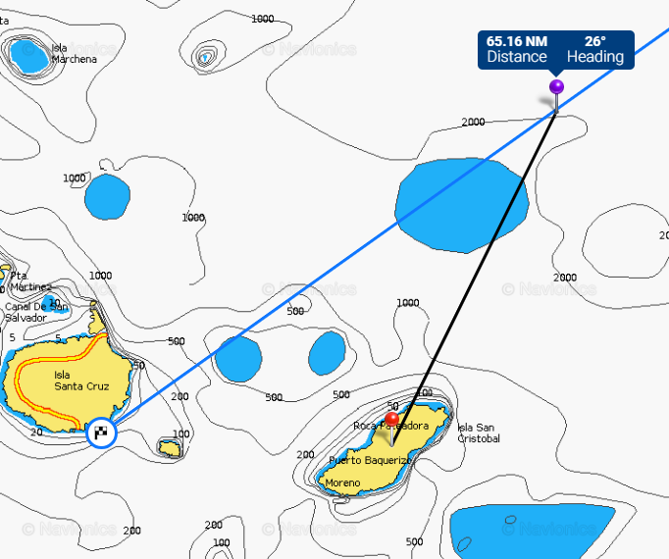
Det vil sige, at der i teorien kan udsættes en position på kortet, når Mount San Joaquin på Isla San Cristobal kan observeres i pejling (180+26)=206 rv. hvilket dog kræver usædvanlig stor sigtbarhed. Generelt skal der nok ikke påregnes en sigtbarhed på mere end 10 sm i området omkring ækvator, hvorfor objektet sandsynligvis passeres uden observation.

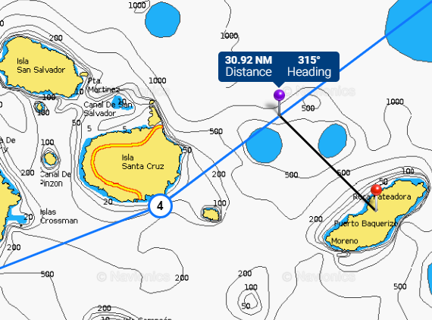

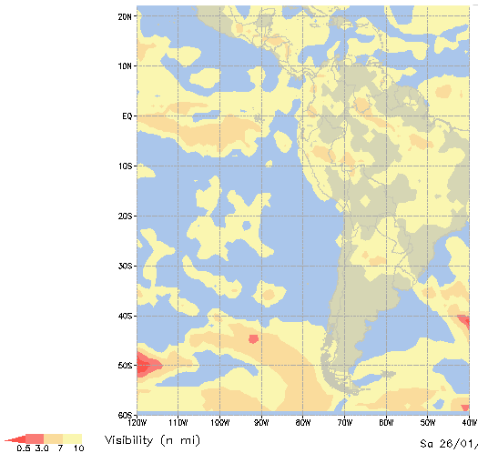
Eksempel på sigtbarhedsprognose for området

Radarplot
For at afværge en eventuel kollision foretages en plotning på radaren af et skib, som observeres.
Radaren er sat til NHA ”North Head Up”, skibets kurs (St.k.rv.) er 270 og farten er 6,5 knob.
Følgende værdier fastlægges
CPA Closest Point of Approach
TCPA Time of Closest Point of Approach
Observationer som indtegnes i plotteark, hvor hver cirkel repræsenterer en afstand på 2 sm. Relativ pejling foretaget i forhold til styret kurs.
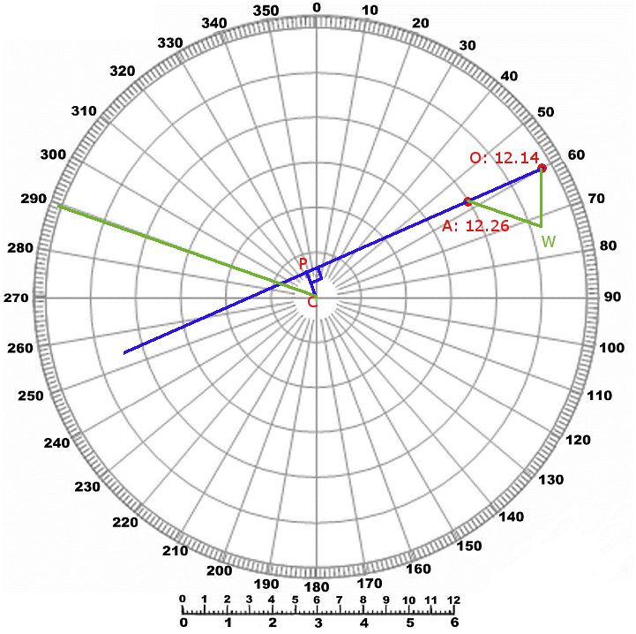
Tid Pejling rel. Afstand Mærke
12.14 60 11,7 O
12.26 58 8 A
CPA=1,2 sm
∆t = AP/OA * tOA = (8/3,7) * 12 = 2,1 * 12 = 25,25 min
TCPA = 12.26 + 25 = 12.51
Det vil sige, at den tætteste distance de to skibe vil have til hinanden, er 1,2 sømil, hvilket forventes at forekomme klokken 12.51 UTC.

For beregning af aspect ratio, som er den pejlingsvinkel, det andet skib bevæger sig inden for:
Vores egen distance = t * fart = 25,25 * 6,5/60 = 2,74sm = OW (grøn)
Relativ kurs af det andet fartøj = AW (grøn). Parallelforskudt til C (grøn)
Aspect=52 grader
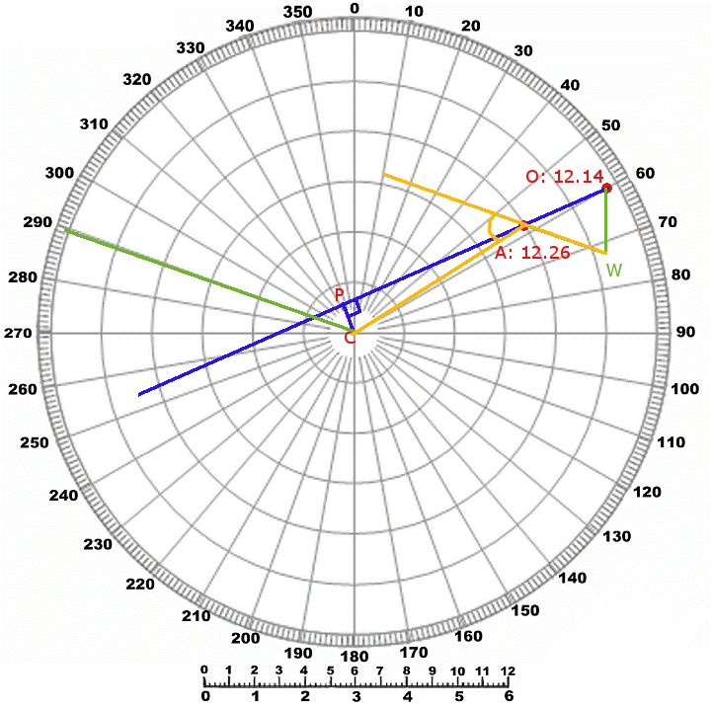
Når skibet er i sigte, foretages gentagne pejlinger af dette for at sikre, at pejlingen ikke er konstant, hvilket kan medføre kollisionsfare.

Konklusion
Der er i opgaven benyttet flere eksempler på dokumentation, som er af ældre dato eller tilhører andre skibe end det omhandlede fartøj, da det nødvendige materiale enten ikke kunne fremskaffes. eller at det skønnedes unødvendigt at bruge mange penge på dette, da det ikke ville medføre et ændret billede af de forhold, der skulle undersøges, medmindre man skulle realisere projektet i den virkelige verden.
En af de store udfordringer ved den planlagte rute har været at skaffe nødvendige informationer om de enkelte lokaliteter, da området ikke er særlig godt dokumenteret, hvis man sammenligner med, hvad der er til rådighed i Atlanterhavet, hvor der er væsentlig mere trafik og kapsejladser.
Men alt i alt er det min overbevisning, at materialet giver et retvisende billede af de forhold, der er vigtige for at gennemføre en sejlads over det østlige Stillehav under optimale hensyn til besætningens sikkerhed.

Appendix 1 – instruktioner

Overordnede instrukser:
- Sikkerhed har altid højeste prioritet
- Du skal vide, hvilke instrukser der gælder for enhver situation
- Du skal vide, hvad der er ombord og hvor du kan finde det

Vagthold
Vagtholdsplanen indeholder instruktioner til besætningen om sejladsen, herunder:
- Sikkerhedsinstrukser
- Vagtplan
- Instruks for natsejlads
- Forhold hvor skipper skal varskos

Sikkerhed
Besætningen skal altid iagttage, om sejladsen foregår under betryggende sikkerhedsforhold, og i tvivlstilfælde rette sig efter skippers anvisninger. Følgende anvisninger skal følges:
- Alle skal være iført redningsvest, når de er på dæk. Kun Skipper afgør, om denne regel kan fraviges under særligt rolige vejrforhold.
- Alle på dæk skal bære livline og klipset fast, når vindhastigheden overstiger 10 m/s
- Der skal holdes orden både over og under dæk. Alle liner og fald skal være kvejlet op under hensyn til, at de hurtigt skal kunne bruges når vejret skifter.
- Besætningen skal kende til betjening af nød- og redningsudstyr ombord samt dets placering
- Alle skal have deltaget i mindst en mand-overbord øvelse inden afgang.

Vagtplan
 | 00 | 04 | 08 | 12 | 16 | 20
JB
PW
PS
HT
CA
SB
OF
KP

Natsejlads
Følgende regler skal iagttages ved natsejlads:
- Altid bære vest og sikkerhedssele og klipset fast til sikkerhedsliner under alle vejrforhold.
- Brug af lommelygter skal minimeres for ikke at ødelægge besætningens nattesyn.
- Før solnedgang lægges plan for hvilke sejlskift, der måtte forekomme i løbet af natten og check, at disse sejl er korrekt pakket og kan fremfindes i mørke.
- Fald adskilles og placeres henholdsvis ved mast og lønningsliste
- Lanterner og instrumentlys tændt og kontrolleret
- Skøder kvejles op i 8-taller og hænges over spil fremfor at opbevare dem i poser.
- Dæk checket for løse genstande
- Check, at MOB knap på instrumenter er synlig i mørke – eventuelt afmærket med hvid tape.
- Altid bære AIS-SART under nattevagt.

Tågesejlads
- Skipper på dæk
- Lanterner tændt og checket
- Tågehorn og andre lydgivere fundet frem. Afgivelse af signaler efter forholdene.
- Radar tændt
- Udkig i stævn ved fremdrift.
- Vejrmelding opdateret

Hårdtvejrssejlads
- Skipper på dæk
- Lanterner tændt
- Radar tændt og checket
- Tågehorn og andre lydgivere fundet frem
- Vejrmelding opdateret
- Livliner fundet frem og checket
- Sejl skiftet til stormsejl
- Stående og løbende rig gennemgået
- Alt surret om læ

Underretning
Besætningen skal varsko skipper i henhold til vagtholdsbekendtgørelsens § 40:
Den vagthavende navigatør skal straks varsko føreren
- hvis nedsat sigtbarhed indtræffer eller forventes,
- hvis trafikforholdene eller andre skibes bevægelser giver anledning til bekymring,
- hvis der opstår vanskeligheder med at holde kurs,
- hvis land eller afmærkning ikke kommer i sigte eller lodskud ikke fås til det forventede tidspunkt,
- hvis land eller afmærkning uventet kommer i sigte, eller der uventet sker ændring i vanddybden,
- ved havari på maskineri, fremdrivningsmaskineriets fjernbetjeningsudstyr, styreanlæg eller vigtigt navigationsudstyr, alarm eller indikator,
- hvis der opstår fejl på radioudstyret,
- i dårligt vejr, hvis der opstår tvivl om muligheden for hårdtvejrsskade,
- hvis skibet møder farer for sejladsen såsom is eller et vrag, og
- hvis der indtræffer anden kritisk situation, eller der opstår tvivl om, hvad der skal gøres.

Energibesparelse
Følgende anvisninger formindsker energiforbruget under langfart, hvis det skønnes, at der er mere en uge mellem havneanløb (=landstrøm):
- Kun åbne fryseren en gang dagligt
- Brug soldrevne lygter i cockpit og under dæk
- Håndstyring foretrækkes
- Alle måltider tilberedes og indtages i dagslys
- Vandforbrug med manuel pumpe
- Bovpropel afbrydes
- Mål alle batterispændinger en gang dagligt

Affald
Affald fra skibe skal sorteres i henhold til MARPOL-konventionens nedennævnte tabel, og hvad der ikke må kastes overbord skal opbevares i containere om bord.
Alt affald fra skibe skal så vidt muligt afleveres til modtagefaciliteter i land.
Legal bortskaffelse af affald i skibe i havet må kun ske i henhold til nedennævnte tabel og i henhold til tilladelse fra skibets kaptajn eller officerer.
Illegal bortskaffelse af affald i havet vil blive straffet.
Affaldstype | Uden for særlige havområder | Særlige havområder
Alle former for plastik herunder syntetisk reb og fiskenet samt skraldeposer | Forbudt | Forbudt
Dunnage forings- og indpakningsmateriale som kan flyde | 25 sømil fra nærmeste kyst | Forbudt
Papir, klude, glas, metal, flasker, lervarer og tilsvarende materialer | 12 sømil fra nærmeste kyst | Forbudt
Levnedsmiddelaffald  og toiletaffald | 12 sømil fra nærmeste kyst | 12 sømil fra nærmeste kyst dog
 |  | 40 sømil fra Galapagos

Skibets stand
Checkliste for skibets tilstand
Daglig checkliste, notering af:
- Vandbeholdning
- Brændstofstand
- Holdingtank
- Batterispændinger
- Bom og beslag ved masten
Ugentlig checkliste:
- Mast og rig (fra top til bund)
- Løbende rig
- Sejl checkes for slid
- Brandslukningsudstyr
- Søventiler
- Alle afløb (pantry, toilet samt cockpit). Lukkeventil afprøves.
- Batterier

Skibsdagbog
Ved vagtskifte skal skibsdagbogen opdateres med følgende observationer som vist i skemaet
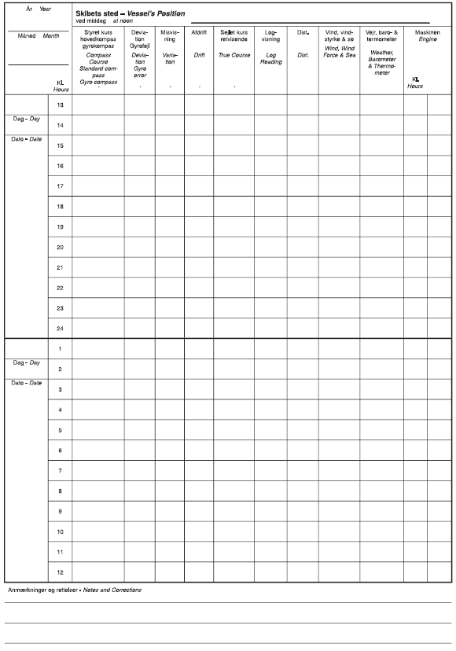

På denne side noteres særlige hændelser såsom udstyrsdefekt og reparationer samt andre arbejder, der foretages på skibet under sejladsen. Desuden noteres usædvanlige observationer, samt om der er checket forhold i henhold til checklisten for skibets stand.

Waypoints
Ben |  | Distance | Kurs | Bredde | Længde
Panama City | WP00 |  |  | 08 54.6 N | 079 31.6 W
 | WP01 | 6,61 | 152 | 08 48.7 N | 079 28.5 W
 | WP02 | 90,39 | 191 | 07 20.0 N | 079 45.8 W
 | WP03 | 203,38 | 232 | 05 14.9 N | 082 26.1 W
Puerto Ayora, Galapagos | WP04 | 197,61 | 232 | 03 14.5 N | 085 02.2 W
 | WP05 | 197,62 | 232 | 01 13.7 N | 087 37.6 W
 | WP06 | 196,3 | 233 | 00 45.4 S | 090 12.6 W
 | WP07 | 5,64 | 275 | 00 44.9 S | 090 18.2 W
 | WP08 | 1,82 | 156 | 00 46.6 S | 090 17.5 W
 | WP09 | 52,13 | 249 | 01 05.7 S | 091 05.7 W
 | WP10 | 731,18 | 258 | 03 36.9 S | 102 56.9 W
 | WP11 | 731,14 | 259 | 05 58.9 S | 114 52.0 W
 | WP12 | 731,1 | 260 | 08 05.2 S | 126 52.8 W
 | WP13 | 724,83 | 262 | 09 48.9 S | 138 54.3 W
Atuona, Marquesas | WP14 | 7,63 | 270 | 09 49.0 S | 139 02.0 W
 | WP15 | 3,22 | 171 | 09 52.2 S | 139 01.5 W
 | WP16 | 6,08 | 263 | 09 52.9 S | 139 07.6 W
 | WP17 | 191,84 | 232 | 11 50.2 S | 141 41.2 W
 | WP18 | 191,81 | 233 | 13 46.0 S | 144 16.9 W
 | WP19 | 58,56 | 234 | 14 20.1 S | 145 05.8 W
Rahiroa (Rangiroa) Island | WP20 | 98,73 | 234 | 15 17.9 S | 146 28.0 W
 | WP21 | 31,71 | 232 | 15 37.6 S | 146 53.6 W
Papeete, Tahiti | WP22 | 194,58 | 234 | 17 32.4 S | 149 36.6 W
Total sm |  | 4653,91

Ankomst og afgang
Procedurer ved afgang og ankomst i havne og ved opankring

Forberedelse til afgang
Før afgang gennemgås følgende punkter med besætningen:
- Vagtholdsbekendtgørelsen (se appendix)
- Diagrammer over el-installationer
- Diagram over placering af søventiler og placering af lækpropper
- Placering af pumper og betjening af disse
- Placering af wiresaks og brandslukningsudstyr
- Betjening af motor samt påfyldning af diesel, olie og kølevæske
- Sejlgarderobe.
- Vandpåfyldning
- Skibspapirer og forholdsordrer
- Proviant, føde-, vand- og brændstofforsyning checkes
Inden afgang for sejladsben over 50sm øves sejlskift, mand-over-bord brandøvelser og nødprocedure ved havari. Deviationstabel checkes desuden ved omsvajning 360 grader i forhold til kendte pejlemærker.

Forberedelse til ankomst i havn
- Kontakte havnemyndigheder over VHF
- Alle mand på dæk og aftaler om ansvar
- Fendere og fortøjninger fundet frem
- Havnelods og kort fundet frem
- Anker klar
- Motor startet og sejl nedtaget

Forberedelse til ankring
- Tidevandsforhold undersøgt
- Vejrudsigt hjemtaget med prognose for vind- og strømforhold
- Havdybder og bundforhold undersøgt
- Ankerkædelængde beregnet (3, 5 eller 7 gange dybde afhængigt af ovenstående)
- Anløbsrute planlagt
- Anker og ankerkugle fundet frem
- Motor startet og sejl nedtaget

Nødsituationer
Under enhver nødsituation såsom brand, havari eller mand over bord skal hele besætningen varskos og være på dæk for yderligere instruktioner:
Skipper sørger efterfølgende for, at der afholdes debriefing, så besætningen kender alle detaljer og de nærmere omstændigheder for ulykken kortlægges.
Hændelsen indføres i skibsdagbogen.

Mand over bord
- De indøvede procedurer følges
- Redningskrans og bøje udkastes
- Vagthavende navigatør udpeger vedkommende, der skal holde øje med den overbordfaldne og ved tegn og tale løbende meddeler om observationerne.
- Plotterens MOB-kap aktiveres. Tilbagemelding med kvittering til navigatøren.
- Navigatøren beslutter og instruerer, hvordan skibet skal styres tilbage til overbordfaldne
- Når overbordfaldne er reddet, tilses han/hun af skipper, som beslutter, om der er brug for førstehjælp eller medicinsk hjælp.

Brand
- Kilden til branden findes hurtigt og skipper beslutter, hvilken type brandslukningsudstyr, der er mest velegnet til slukningen (CO2/pulver/vand/tæppe)
- Der afgives eventuelt nødsignal via VHF og DSC
- Nødmelding afmeldes, når branden er slukket
- Skipper afgører, om sejladsen kan fortsættes som planlagt eller om der skal søges nødhavn for at udbedre skaderne.
- Det beskrives nøjagtigt i logbogen, hvilket slukningsudstyr, der har været anvendt så der kan suppleres med nye dele næste gang skibet er i havn.

Havari
Havari kan skyldes påsejling af genstande i havet eller kollisioner og deraf følgende læk. Men pludselig defekt i bådens konstruktioner kan resultere i vandindtag, eksempelvis hvis en søventil bryder sammen.
Besætningen skal derfor være bekendt med placering af reparationsudstyr samt være trænet i at finde alle søventiler efter diagrammet over disse, samt vide hvilket værktøj og propper, der kan bruges til at stoppe disse.
Da moderne bådkonstruktioner har vist sig at kunne overleve i mange år på åbent hav på trods at store skader efter havari, skal Skipper beslutte, hvad der skal ske med skibet, såfremt det skal forlades i åbent hav efter en nødsituation. Såfremt skibet ikke kan bjærges eller er meget beskadiget, skal besætningen derfor være instrueret om, hvordan en kontrolleret sænkning kan iværksættes ved at afskære slanger og åbne bundventiler, når sidste mand forlader skibet.

Appendix 2 - dokumentation

Specifikationer
NAJAD 520 DS
Type Sailing yacht
LOA (m) 15,80
LWL (m) 13,55
Beam (m) 4,60
Draft (m) 2,20
Air draft (m) 22,10
Year built 1998
Builder Najadvarvet AB
Country Sweden
Designer Carl Beyer
Displacement (t) 24
Ballast (tonnes) lead 6,8
Germanischer Lloyd certificate number 26202
GL – 100 A5
CE Boat Design Category A – Ocean
Hull material GRP
Hull colour white red striping
Hull shape round-bilged strengthed with Twaron
Keel type fin keel with bulb
Superstructure material GRP
Rubbing strake bronze
Deck material GRP
Deck finish teak
Cockpit deck finish teak
Antifouling (year) 2017
Dorades 3
Window frame stainless steel
Window material double glazing
Deckhatch 7 x Lewmar
Portholes stainless steel
Insulation sandwich
Fuel tank (litre) stainless steel 4, a total of 1.190l
Fuel tank 2 (litre) 120 For Dickinson heating
Level indicator (fuel tank) yes
Freshwater tank (litre) stainless steel 2, a total of 690 litres
Level indicator (freshwater) yes
Blackwater tank (litre) stainless steel 1 x 100l
Wheel steering cable steering Solimar
Inside helm position via autopilot
Emergency tiller yes
ACCOMMODATION
Cabins 3
Berths 8
Interior mahogany
Layout Classic
Floor teak and holly
Open cockpit yes
Deck saloon yes
Headroom saloon (m) 1.95
Heating diesel ducted hot air 2 x Eberspacher 5 DL
Navigation center yes
Chart table yes
Aft Cabin yes
Dinette yes
Galley yes
Countertop corian
Sink double
Cooker calor gas Optimus 2 burner
Oven yes
Fridge 3 x
WATER
Hot water system 220V + engine
Water pressure system electrical
Manual and/or foot pump yes
CABINS
Owners cabin double bed
Bed length (m) 2,00 x 1,50 thick Neptune Matrass
Wardrobe drawers and shelves
Bathroom en suite
Toilet en suite
Toilet system manual Jabsco
Wash basin in the bathroom
Shower en suite separate
Guest cabin 1 bunk bed
Bed length (m) 2
Wardrobe drawers and shelves
Bathroom separate
Toilet separate
Toilet system electric
Wash basin in the bathroom
Shower separate
Guest cabin 2 single bed
Bed length (m) 2
Wardrobe 3 x
Guest cabin 3 double bed
Bed length (m) 2
Wardrobe drawers and shelves
Extra info All mattresses have been replaced in 2007
MACHINERY
No of engines 1
Make Volvo Penta
Type TAMD 41 H-A
HP 145,00
kW 107,00
Fuel diesel
Year installed 1998
Maximum speed (kn) 8,5
Cruising speed (kn) 7
Consumption (l/hr) 8
Engine cooling system freshwater heat exchanger
Drive shaft
Engine controls electrical 2 x TFX – EC
Gearbox hydraulic
Bowthruster electric Sleipnir Side power 10 hp
Exhaust watercooled
Thrust bearing yes
Propeller shaft material stainless steel
Manual bilge pump yes
Electric bilge pump yes
Bilge alarm yes
Electrical installation 12/24/220 V
Generator silent separator Mastervolt Whisper 6000, 2001
Start battery 1 x 140 Ah – 2013
Service battery 6 x 200 Ah – 2010
Battery monitor yes
Battery charger 24 V. 100 Ah
Inverter 3 x 12 V. converter
Wind generator yes
Hydro generator yes (retractable)
Shorepower with cable

NAVIGATION
Compass Suunto D-135
Electric compass Autohelm ST50
Depth sounder Autohelm ST50
Log Autohelm ST50
Windset Autohelm ST50
Repeater Wind en multi
VHF 2 x Shipmate
Autopilot Raymarine ST7002 + remote control
Radar Raymarine
GPS yes
Plotter 2x Raymarine E80 + E120
Plotter/GPS yes
Radar/GPS yes
Radar/plotter yes
AIS receiver yes
AIS transponder yes
EPIRB yes
Navigation lights yes
Extra info All new navigation equipment from Raytheon in 2007 including radar

SAILS
Full batten main, Hydranet 480 gram, 4 reefs. 57 m2
Furling genua 140%. DC 99/77/66. Triradial. Furlex 12 D system. 75 m2
Furling working jib 110%, DC 99/77/66. Triradial. 54 m2
Furling cutterjib. DC 99/77/66. Triradial. Furlex 10 C system. 30 m2
---------
Maximum total sail area 216 m2
Anchor sail crosscut 7 square meter. Dacron 420 orange.
Covers for Main, Furlex genua and Furlex cutterjib

EQUIPMENT
Fixed windscreen yes
Sprayhood 2016
Cockpit cover 2016
Bimini 2016
Cockpit table yes
Bathing platform yes
Boarding ladder stainless steel Wood
Deck shower yes
Anchor CQR Plough 35 kg w. 150m chain
Windlass electrical
Capstan yes
Deck wash yes
Sea railing wire
Grab rail (superstructure) stainless steel
Railing side opening gates yes
Pushpit yes
Pulpit yes
Life raft yes
Life raft (pers) container
Lifejackets yes
Fenders yes
Mooring lines yes
Spare parts yes
Tools yes
TV Philips
TV receiver yes
Radio-cd player JVC
DVD player yes
Cockpit speakers yes
Speakers in salon yes
Clock - barometer yes
Fire extinguisher yes

RIGGING
Rigging sloop
Standing rigging Dyform
Brand mast Seldén
Material mast aluminium
Spreaders 3
Mainsail UK Syversen – 2008
Mainsail cover 2016
Battcars yes
Fully battened mainsail yes
Cutterstay yes
Jib UK Syversen – 2008
Genoa UK Syversen – 2008
Genoa furler yes
Cutter furler yes
Reefing System slabreefing
Backstay adjuster hydraulic 2 x Navtec
Boomvang mechanical and tackle Selden Rodkicker
Primary sheet winch Andersen two speed 68 ST electric
Secondary sheet winch Andersen two speed 46 ST
Halyard winches 1 x 46 ST electric
Multifunctional winches halyard/sheet winches 2 x 46 ST manual (two speed), 2 x 12 ST single speed
Spi-pole aluminium 2 x Selden
Isolated backstay yes
Salgsannonce: https://www.devalk.nl/en/yachtbrokerage/38123/NAJAD-520-DS.html
Bådens site: http://www.malmok.com/DescrB.htm
Specifikationer: https://sailboatdata.com/sailboat/najad-520-ds?units=metric

Tegninger
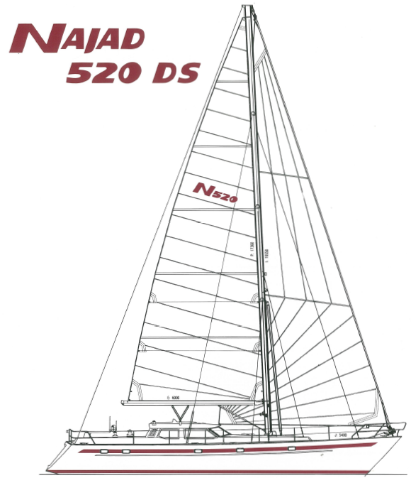

Diametralsnit
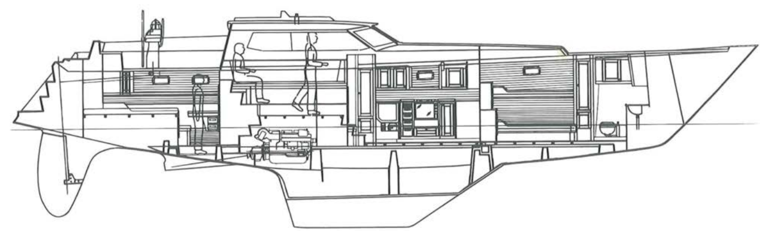

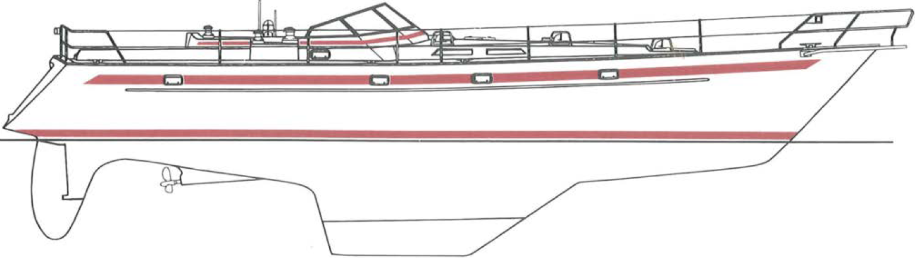

Plantegninger
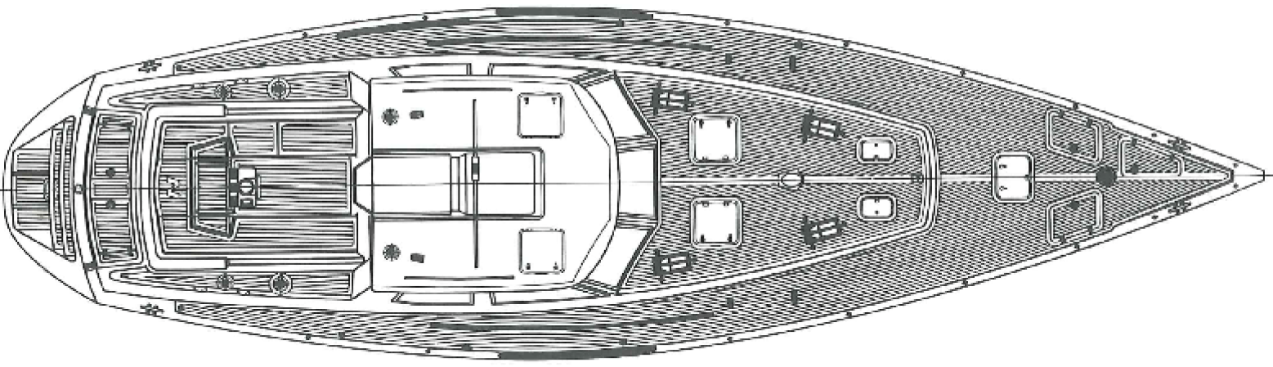
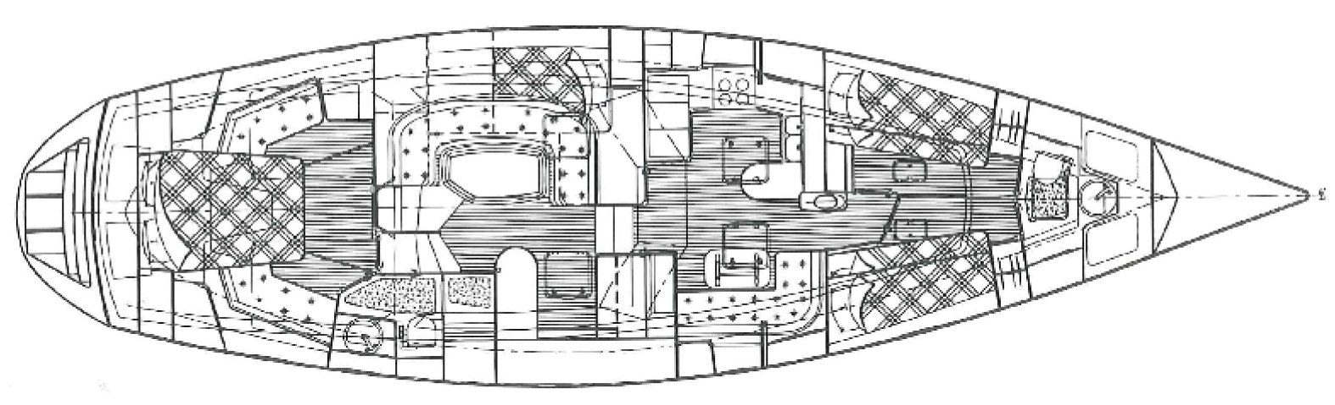
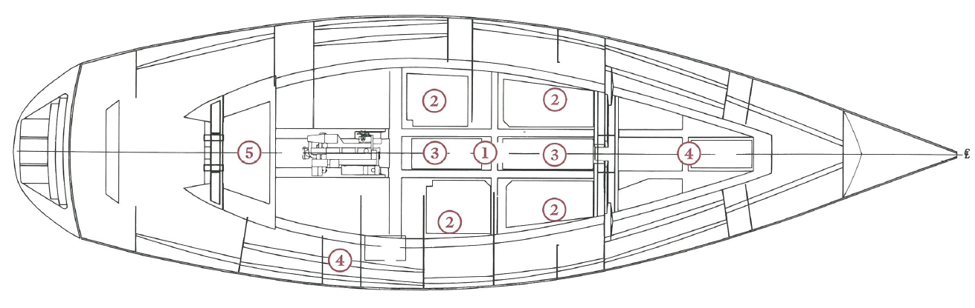

1 - kølsvin
2 - ferskvandstanke
3 - dieseltanke
4 - holdingtank
5 - motor

Diagrammer

El-installation, 12 volt
(eksempel fra min egen båd)
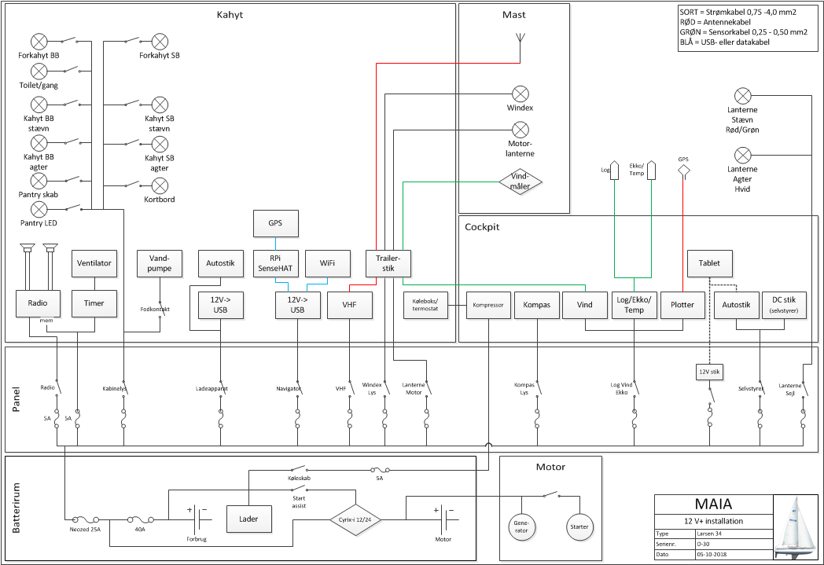

El-installation, 220 volt
(eksempel fra min egen båd)
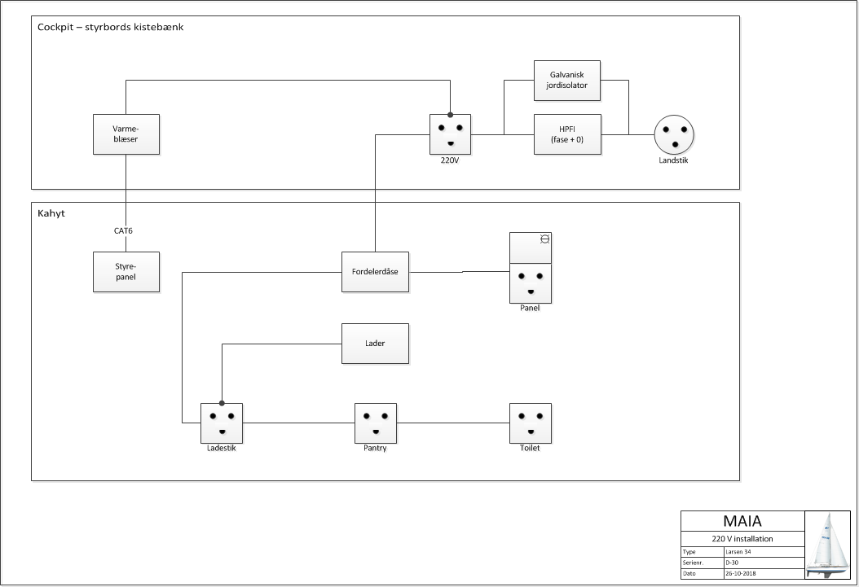

Skroggennemføringer
(eksempel fra min egen båd)

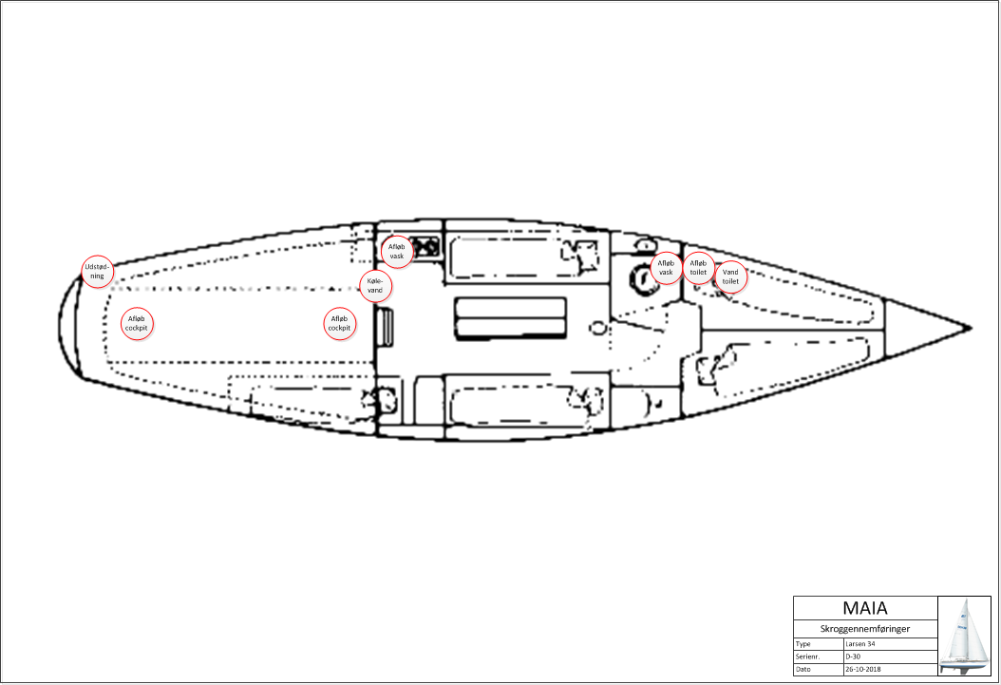

Stabilitetskurve
Der kan ikke skaffes kurver for det pågældende skib hvorfor der henvises til nedenstående tabel, der er udarbejdet for en nyere model med stort set de samme data og egenskaber.
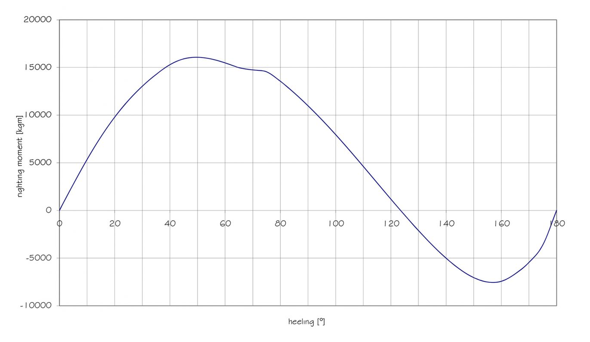

Deviationskurve
Kurve udført ved omsvajning før afgang fra Panama
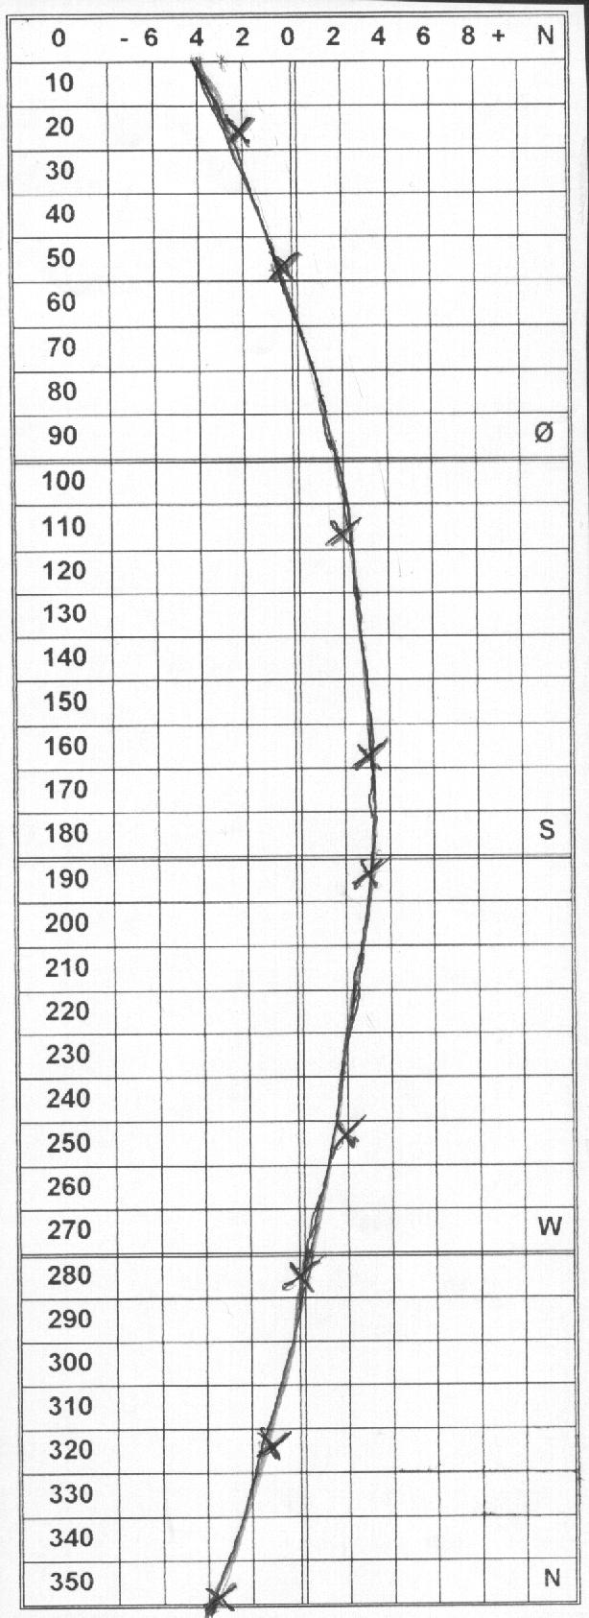

Udstyr
Der føres lister over alt vigtigt udstyr. Før afgang gennemgås listerne og placering noteres for hver enkelt komponent, så det hurtigt kan fremfindes af alle i besætningen i tilfælde af kritiske situationer.

Nødudstyr

- Kugle og firkant (spand) til at hejse op i masten
- Pakke med nødraketter
- 2 grab bags, hver med
- Proteinbars
- 5 l vand
- håndholdt VHF med DSC og GPS
- EPIRB
- fiskeline/kroge/blink
- nødhjælpstaske (Falck)
- Kreditkort/Pas
- Kniv
- Signalspejl
- Pakke med nødraketter

Redningsudstyr
- Redningsflåder, 2 stk 6-mands flåder placeret på ruftag
- Indhalingssystem til overbordfalden samt redningsstige og redningskrans
- MOB bøje
- Redningskranse
- EPIRB med selvudløser
- Redningsveste med PLB

Sikkerhed
- Brandslukkere: vand, pulver + CO2 i motorrum
- Manuel pumpe med slange til vandslukning
- Brandtæppe
- Sikkerhedsseler
- Langsgående sikkerhedsliner på dæk
- Bådsmandsstol
- Redningsveste, 250N Ce-godkendte. Minimum en til hvert besætningsmedlem
- Lækpropper
- Wiresaks, boltsaks og nedstryger til rig
- 2 tågehorn – et manuelt og et med trykbeholder

Navigation
- Kortplotter 2x Raymarine E80 + E120
- Digital log (Raspberry Pi med USB GPS antenne)
- Kikkert
- Pejlekompas
- Kompas (magnetisk) Suunto D-135
- Kompas (digital) Autohelm ST50
- Depth sounder Autohelm ST50
- Log Autohelm ST50
- Windset Autohelm ST50
- Repeater Wind en multi
- VHF 2 x Shipmate
- Autopilot Raymarine ST7002 + remote control
- Radar Raymarine Quantum 2 Doppler
- GPS yes
- AIS Klasse B transponder
- Sekstant Freiberger Sextant og plotteark
- 3 gamle mobiltelefoner med GPS. Opbevares slukkede og fuldt opladet.
- Raspberry Pi med digital log udviklet af forfatteren til denne rapport

Meterologi
- Termometre
- Barometer, analogt
- Barometer, digital trykmåler
- NAVTEX
- Vindmåler
- Iridium opkobling

Kommunikation
- SART
- Stationær VHF med AIS
- SSB radio
- PLB
- Handheld VHF
- Iridium link Wireless AP via Iridium satelliter (DKK 1.000/month)

Medicinkasse
- 2 x vandtæt afdækningsstykke
- gummihandsker
- pincet
- saks
- termometer
- sikkerhedsnåle
- barberhøvl
- læsebriller +3,5 (når der skal fjernes splinter)
- 3 x 2 vatpinde
- 3 x tungespatler
- 2 x 5 cm ruller sportstape
- 2 x 6 cm elastisk gazebind
- 1 x trekantet armslynge
- 1 x 6cm x 10 m elastikbind
- 1 x 4 cm x 5 m elastikbind
- 2 x fingerbandage
- 6 x 3 steri strips 6 mm x 75 mm
- 6 x 5 steri strips 3 mm x 75 mm
- 2 x 2 Adaptic gaze
- 2 x gazekompres 5 cm x 5 cm
- 5 x gazekompres 7,5 cm x 7,5 cm
- 2 x plaster
Smertestillende
- Pinex (Parcetamol) 100 x 500 mg (håndkøb)
- Ibubrumetin (Iboprofen) 30 x 400 mg (receptpligtig, 200 mg dog håndkøb)
- Tramadol (Dolol) 50 mg (receptpligtig)
Antibiotisk
- Amoxillin/Clavulansyre 32 x 500/125 mg (receptpligtig)
- Sulfametrisol (Sulfamethizol) 500 mg (receptpligtig)
Hudsygdomme
- Betnovat (Betamethason) 0,1% crème, 30 g (receptpligtig)
- Bactroban (Mupirocin) 2%, 15 g (receptpligtig)
- Lamisil gel (Terbinafin)10 mg/g, 15 g (håndkøb)
Antihistamin
- Vialerg (Cetiricindihydrochlorid) 30 x 10 mg (håndkøb)
Søsygemiddel
- Sepan (Cinnarizin) 25mg (håndkøb) eller
- Marzine (Cyclizin) 50 mg (håndkøb)
Diarré
- Imodium (Loperamid) 2 mg (håndkøb)
Lindring af tørre øjne:
- Oxyal (Hyaluronsyre) 0,15% (håndkøb)

Andet
220V/380V strømadaptere (Tahiti bruger 220V Schuko)

Dokumenter/bøger
Liste over nødvendige dokumenter og bøger, som skal forefindes om bord (checkes inden afsejling fra Panama):

Dokumenter
Skibets dokumenter
- Søkort
- Havnelodser/prints
- Registreringsbevis
- Nationalitetsbevis
- Vagtplaner
- Bilbrev
- Certificering
- Målerbrev
- Skibsregistrering
- Manualer til instrumenter og motor
- Forsikringspolice
- Købskontrakt
- Skibsdagbog
Besætningens dokumenter
- Pas
- Kørekort
- Forsikring
- Certifikater
  - Sønæringsbeviser
  - Y1 certifikater
  - Y3 certifikater
  - Duelighedsbeviser (sejl+motor)
  - LHF/SRC certifikater

Bøger
Opslagsværker
- Nautical Almanac 2019
- Sigh Reduction Tables for Air Navigation Volume 1 (stars)
- Sigh Reduction Tables for Air Navigation Volume 2 (lat 0-40)
- Manualer for skibets udstyr: instrumenter, motor, radio mv
- REEDS nautical almanac 2019
- The Pacific Crossing Guide by Kitty van Hagen, 3rd edition
- Tide tables 2019 - Central and Western Pacific Ocean and Indian Ocean
- Tide Tables 2019 – West Coast of North and South America including the Hawaiian Islands
- ADMIRALTY Ocean Passages for the World Vol 2 NP136 (2) – Rest of the World

Regler
- Søret for fritidssejlere, Kurt Skytte
- De internationale søvejsregler, 10. Udgave, september 2011

Søkort
Alle søkort opbevares sammenrullet og afmærket på ydersiden ved siden af kortbordet.

Oversejlingskort
British Admiralty Nautical Chart 4007: A Planning Chart for the South Pacific Ocean
British Admiralty Nautical Chart 4052: North Pacific Ocean South Western Part
British Admiralty Nautical Chart 1020: Costa Rica and Panama, Pacific Ocean Coast, Punta Morro de Puercos to Isla del Caño and Isla del Coco
British Admiralty Nautical Chart 4051: North Pacific Ocean South Eastern Part
British Admiralty Nautical Chart 4615: Isla de Pascua and East Pacific Rise
4062 S. Pacific Ocean E part

Anduvnings- og besejlingskort
BA Chart 1929: Gulf of Panama
NGA Chart 22000: Archipielago de Colon (Galapagos Islands)
French Chart 7460 De la Passe de Taapuna a la Passe d’Arue Port de Papeete
4654 Tahiti to Iles Marquises
998 Ile Makemo/Ile Tahiti

Specialkort
BA Chart 1401: Southern Approaches to the Panama Canal 1:30000
1382 Tahiti and Moorea app. 1:100

Digitale kort
Til Raymarine E80 + E120 findes kun få digitale kort for det østlige Stillehav. Først omkring New Zealand og Hawai findes digitale kort, som indkøbes til den videre tur fra Papeete.
CMAP MAX-N WIDE C-Map Costa Rica to Chile to Falklands SA-N500

Andre kort
Funders stedlinjekort
Plottediagrammer til astronomisk navigation
Storcirkelkort, Sydlige Stillehav Gnomonisk kort. juni 1993

Misvisning
Der er store ændringer i misvisning på turen, så nedenstående skal noteres i skibsdagbogen af hensyn til st.kurs.rv

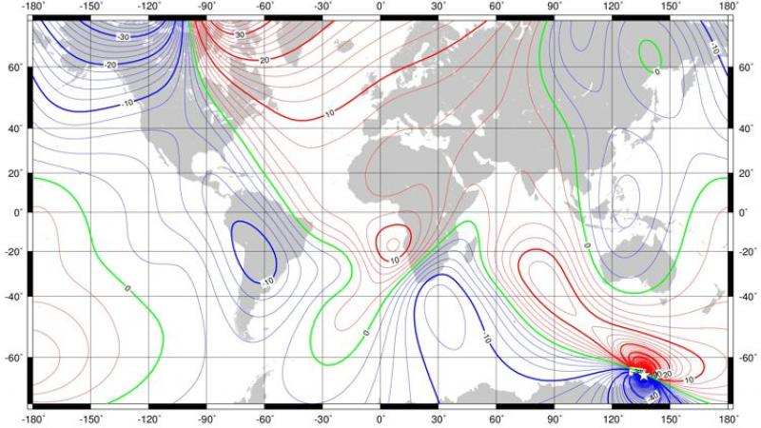
Prognose for ændring i magnetfelt fra 2015 til 2020

Meteorologi
Oversigt over typiske vejrmæssige forhold for sæsonen.

Vejrforhold i april
Pilot Charts gennemsnit for måneden

Gennemsnitlig barometerstand (blå) og cykloner (rød)
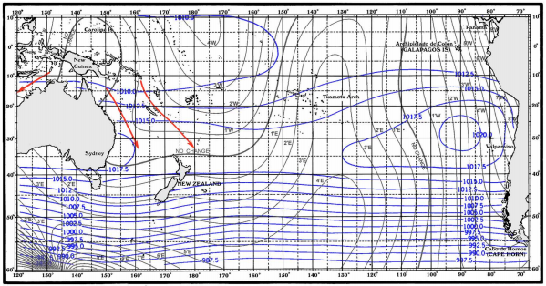

Lufttemperatur
Temperatur (rød) og sigtbarhed (blå)

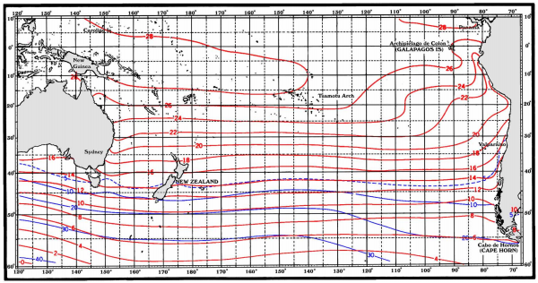
Vind
Hvert tal illustrerer det gennemsnitlige antal indberetninger fra skibe de sidste 8 måneder, hvor vindstyrken har været 8 eller højere. Havtemperatur angivet med blåt.
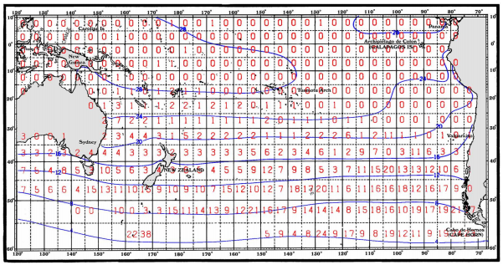

Vindretninger
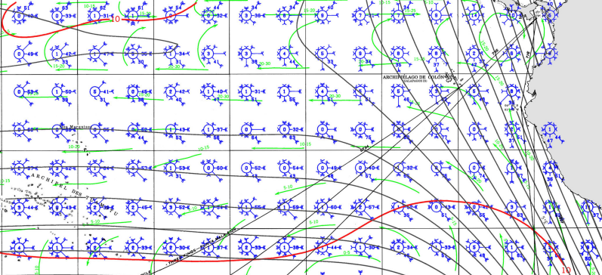

500 hPa forecast (eksempel)
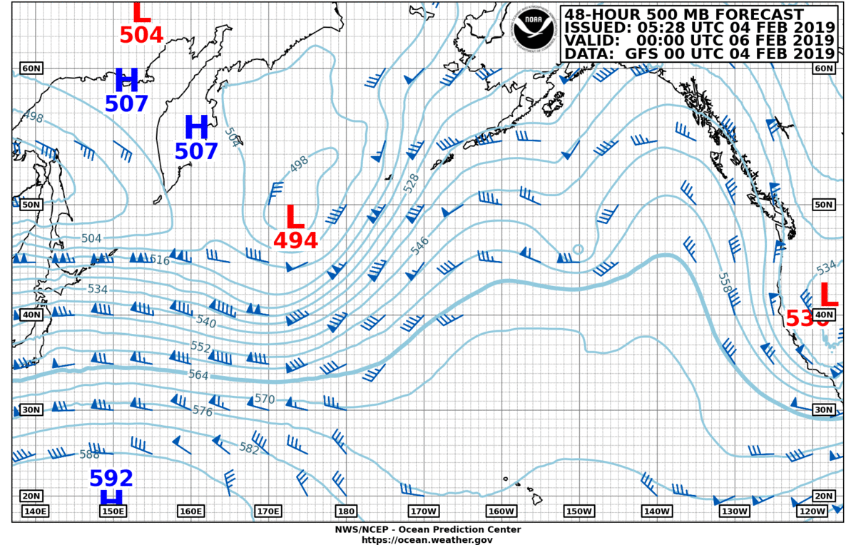

Bølgehøjder for regionen (eksempel)
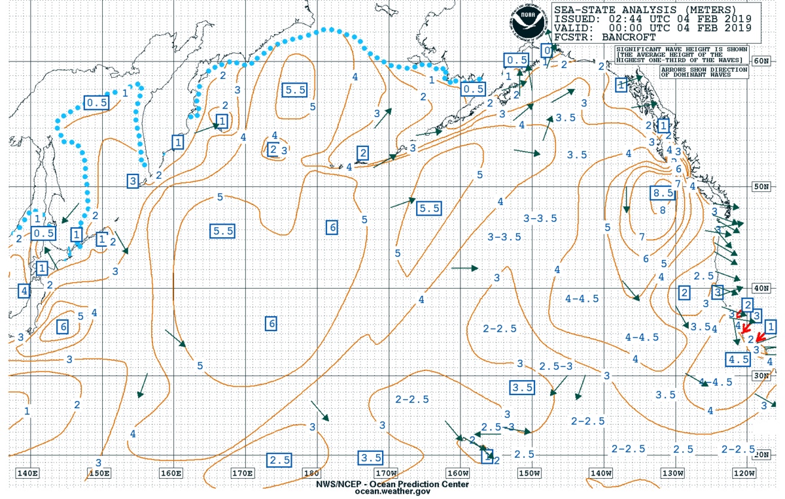

Astronomi
Tabeller brugt til positionsberegning

Almanak
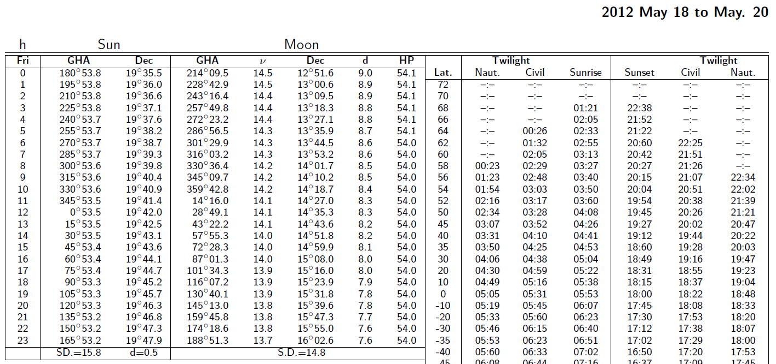
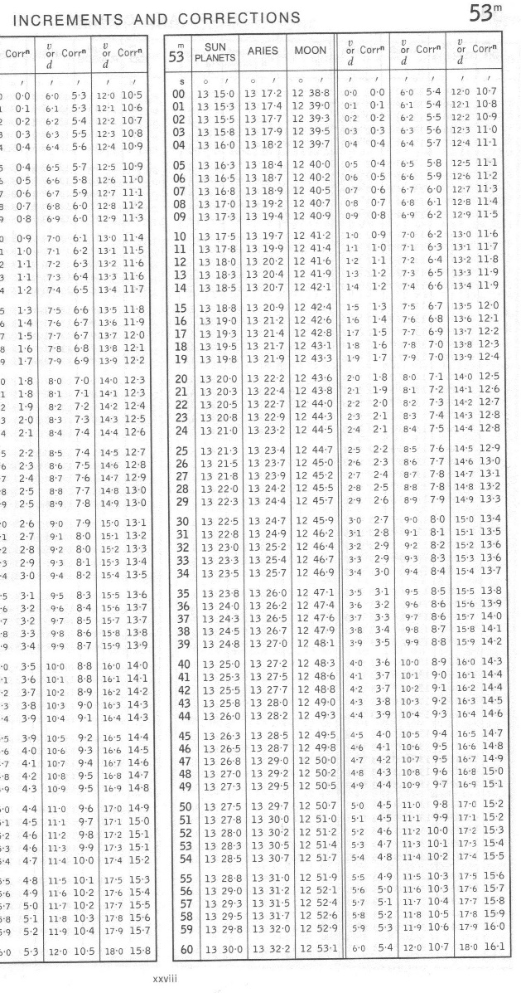

Fra: https://aa.usno.navy.mil/data/docs/celnavtable.php

Celestial Navigation Data for 2012 May 18 at 18:53:00 UT

For Assumed Position: Latitude S 4 14.4
Longitude W 122 27.6

Almanac Data | Altitude Corrections
Object GHA Dec Hc Zn | Refr SD PA Sum
o ' o ' o ' o | ' ' ' '
SUN 104 08.3 N19 45.7 +59 59.5 36.3 | -0.6 15.8 0.1 15.3
MOON 128 58.3 N15 30.9 +69 13.2 342.1 | -0.4 14.9 19.4 34.0
VENUS 77 03.8 N26 57.4 +36 12.3 51.9 | -1.4 0.4 0.4 -0.6
JUPITER 107 51.1 N18 06.2 +63 25.0 32.4 | -0.5 0.3 0.0 -0.2
ACAMAR 115 25.9 S40 15.3 +53 25.9 171.0 | -0.7 0.0 0.0 -0.7
ACHERNAR 135 34.4 S57 10.3 +36 03.8 188.8 | -1.4 0.0 0.0 -1.4
ADHARA 55 19.9 S28 59.6 +22 01.0 119.6 | -2.4 0.0 0.0 -2.4

Celestial Navigation Data for 2012 May 18 at 18:55:00 UT

For Assumed Position: Latitude S 4 14.4
Longitude W 122 27.6

Almanac Data | Altitude Corrections
Object GHA Dec Hc Zn | Refr SD PA Sum
o ' o ' o ' o | ' ' ' '
SUN 104 38.3 N19 45.7 +60 17.1 35.5 | -0.6 15.8 0.1 15.3
MOON 129 27.4 N15 31.1 +69 03.7 340.8 | -0.4 14.9 19.6 34.1
VENUS 77 33.9 N26 57.4 +36 35.8 51.6 | -1.3 0.4 0.3 -0.6
JUPITER 108 21.2 N18 06.2 +63 40.8 31.5 | -0.5 0.3 0.0 -0.2
ACAMAR 115 55.9 S40 15.3 +53 30.4 171.6 | -0.7 0.0 0.0 -0.7
ACHERNAR 136 04.4 S57 10.3 +35 59.1 189.1 | -1.4 0.0 0.0 -1.4

Sight Reduction Table Vol 2

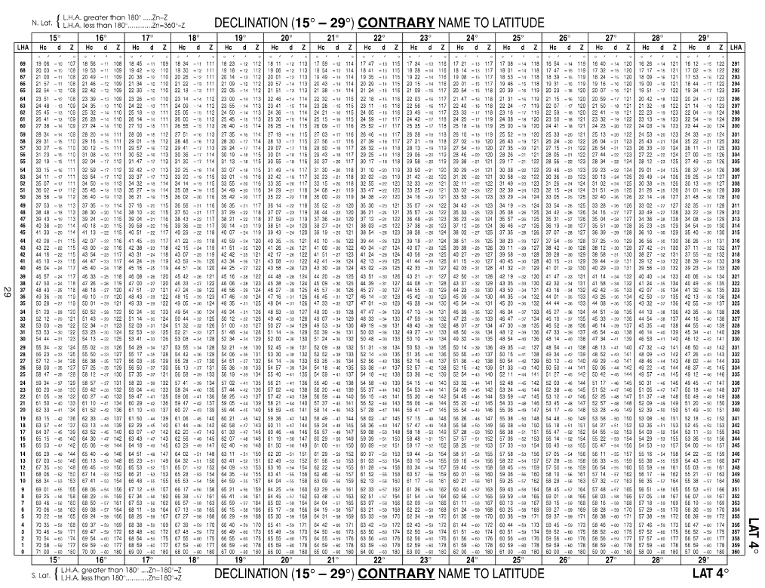

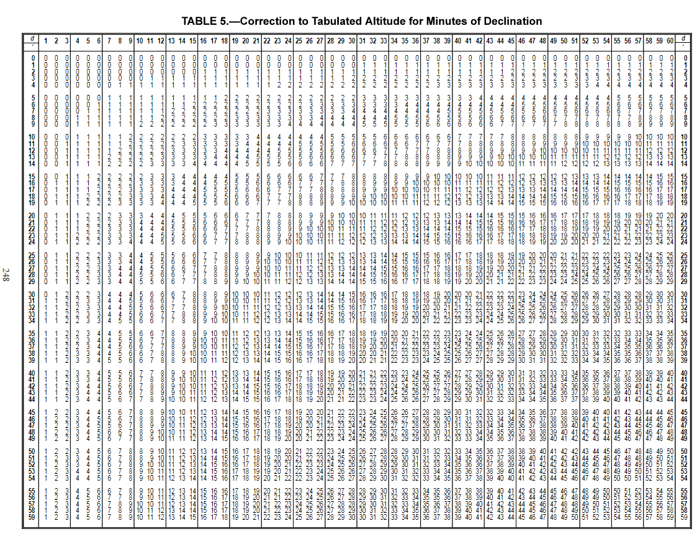

Beregninger
SOL BEREGNINGSSKEMA
Dato |  | 18. maj 2012 |  | Tidspunkt | 18:52:22
Log (sm) |  |  |  | rettelse | 00:00:38
Gisset | Br | 4°14’24 | S
position | Lgd | 122°27’37 | V | Tid (GMT): | 18:53:00
GHA (timer): |  | 90° 53.3
+ korrektion (min/sek) |  | 13° 15.0 |  | Dekln (grader): | 19°45.2 |  |  | N
GHA (timer/min/sek): |  | 104° 08.3 |  | d 0.5 | 0.5
Beregningslngd. (grader): |  | 122° 08.3 | V | Dekln (grader): | 19°45.7 N |  |  | N
LHA (hele grader): |  | 342 (18)
Hc (grader): | 60° 58 | Z (grader) | 143
d ( – 47): 45' | -35 | 180/360 | 180 | Beregningsbredde | 4 |  |  | S
Hc (grader): | 60° 23 | Zn (grader): | 37
 | Hs (grader) |  | 59° 49.2
 | Indeks fejl |  | -2.0
 | Dip (ø‐højde:_____3___m) |  | -3.0
 | Ha (grader): |  | 59° 44.2
 | Hovedrettelse: |  | +15.3
 | Ho |  | 59° 59.5
 | Hc |  | 60° 23
 | Intercept (sm): |  | 23 |  | Fra
Afæst i Almanakken
Afæst i Sight Reduction Table
MÅNE BEREGNINGSSKEMA
Dato |  | 18. maj 2012 |  | Tidspunkt |  | 18:54:22
Log (sm) |  |  |  | rettelse |  | 00:00:38
Gisset | Br | 4°14’24 | S
position | Lgd | 122°27’37 | V | Tid (GMT): |  | 18:55:00
GHA (timer): |  | 116° 07.2
+ korrektion (min/sek) |  | 13° 07.4
v (13.9) |  | 12.9 |  | Dekln (grader): |  | 15° 23.9 | N
GHA (timer/min/sek): |  | 129° 27.5 |  | d 7.9 |  | 7.3
Gisset lngd. (grader): |  | 122° 27.5 | V | Dekln (grader): |  | 15° 31.2 | N
LHA (hele grader): |  | 353 (7)
Hc (grader): | 69° 46 | Z (grader) | 160
d (-56 ): | -29 | 180/360 | 180 | Beregningsbredde |  | 4 | S
Hc (grader): | 69° 17 | Zn (grader): | 340
 | Hs (grader) |  | 68° 34.6
 | Indeksfejl |  | -2.0
 | Dip (ø‐højde:_____3___m) |  | -3.0
 | Ha (grader): |  | 68° 29.6
 | 1. rettelse |  | 32.0
HP=54.0 | 2. rettelse |  | 2.6
 | Ho, nedre rand |  | 69° 04.2
 | 3. rettelse (-30')
 | Ho, nedre rand |  | 69° 04.2
 | Hc |  | 69° 17
 | Intercept (sm): |  | 12 |  |  | Fra
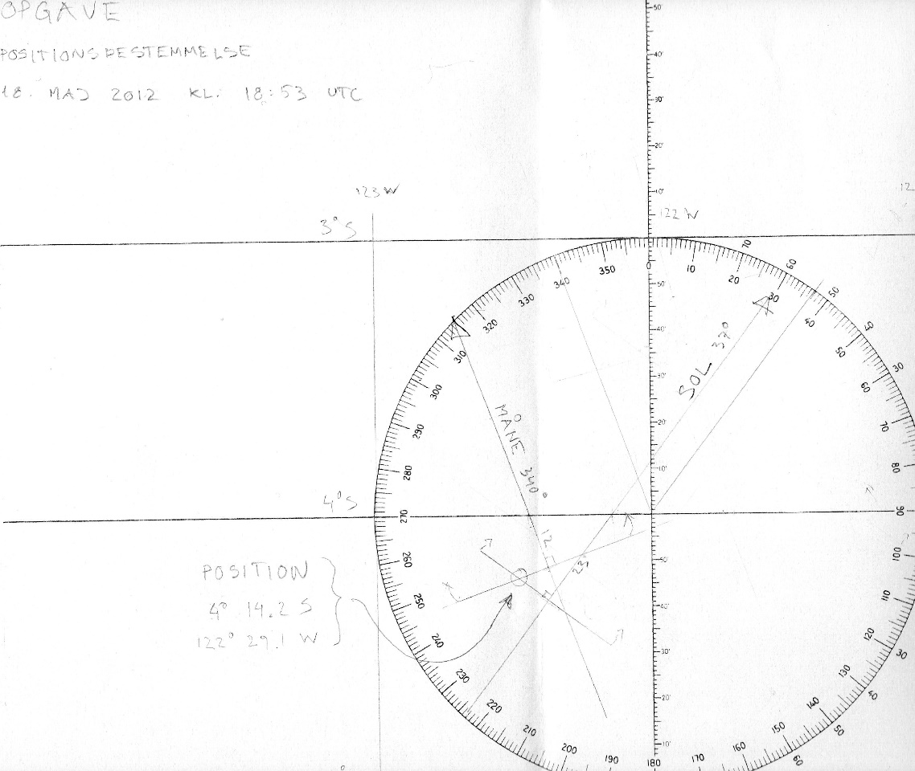

Tidevandstabeller
Balboa
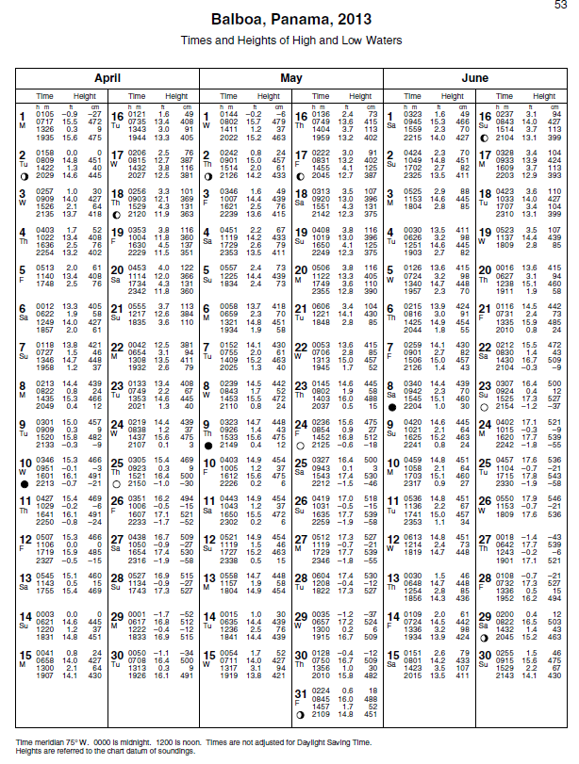

Galapagos
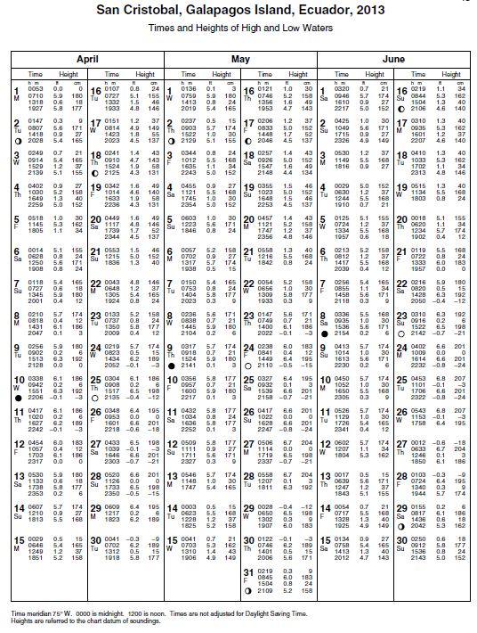

Tuamotu
Tidevandsforskel omtrent 3 timer før Pago Pago
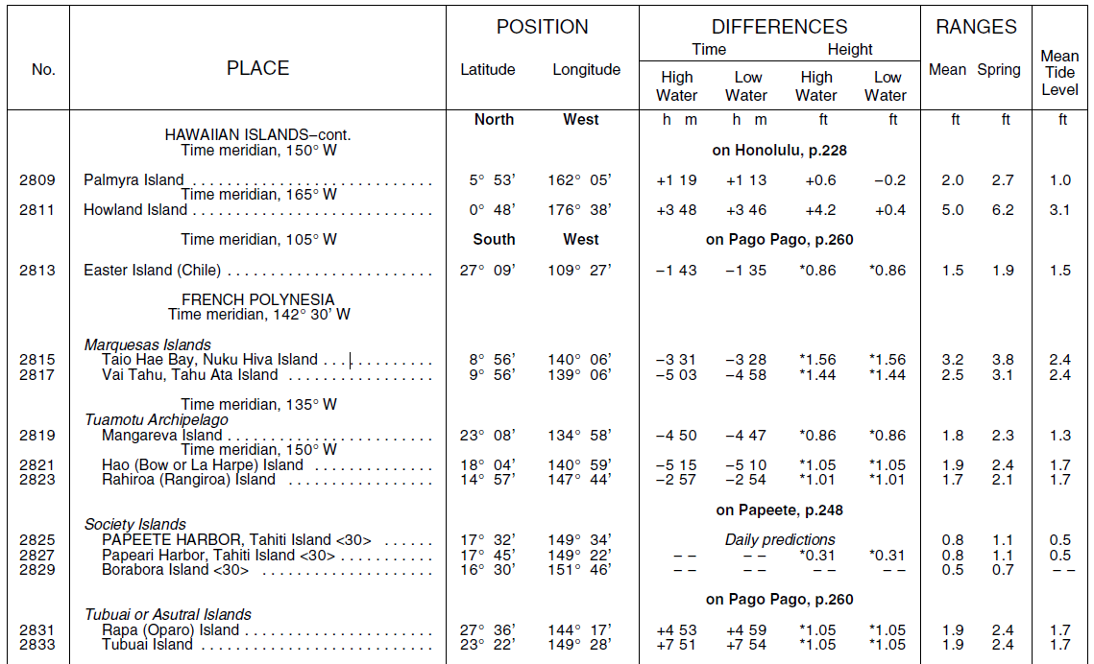
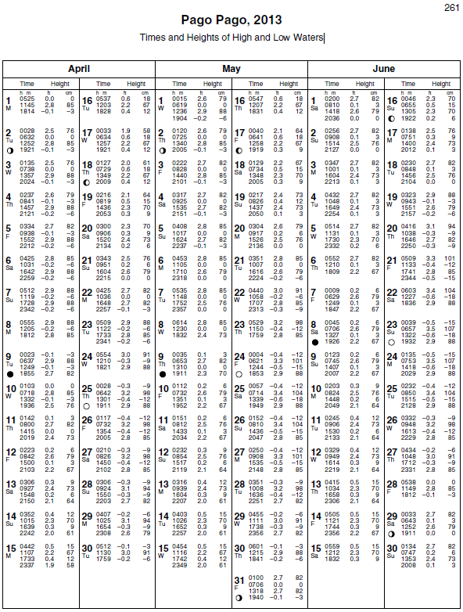
Papeete
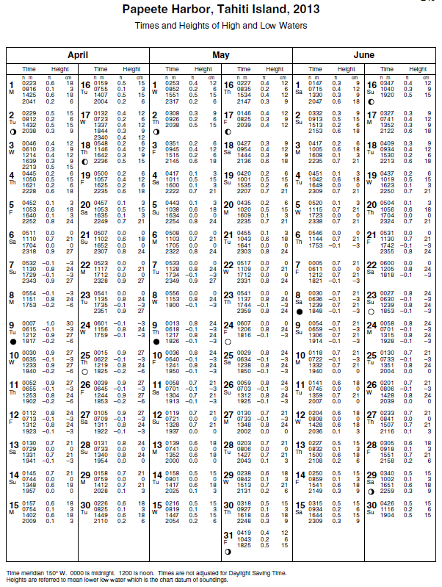
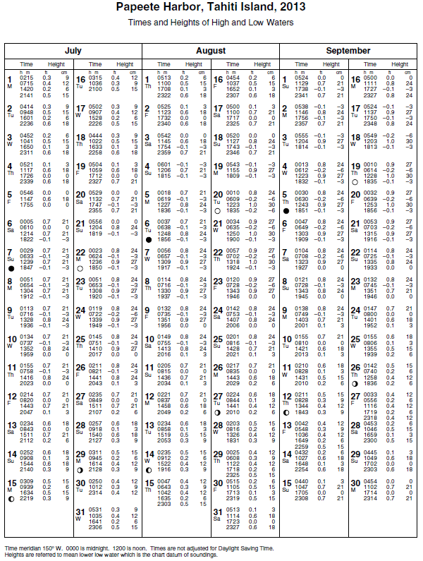

Radiokanaler

Panama Pacific Net, 8143 kHZ at 14:00 daily. Weather Panama to Galapagos. Alternate frequencies of 8137, 8155 and 6230 (6C).
Panama Connection, 8107 kHZ at 0930 UTC daily.
Pacific Seafarers Net, (HAM) 14300 kHz at 0300(UTC). Informal chat followed by roll call at 0310(UTC)
MRCC Papeete 8291
Yacht Net: Panama Pacific Net at 14:00 UTC on 8.143 Mhz. USB (SSB)

Kilder

Digitale kilder
til download på PC, mobiltelefon eller webapps:

OpenCPN PC app med GRIB-files
Navionics – online charting og app med abonnement
C-Map – Embark app og online planner
Kilde til beregninger https://www.movable-type.co.uk/scripts/latlong.html
AIS information https://www.marinetraffic.com/en/ais/home/centerx:-79.5/centery:8.9/zoom:9

Vejr undervejs
Passage Weather: www.passageweather.com
Global Sailing Weather: http://globalsailingweather.com/index.php
GMDSS Marine Weather forecasts (METAREA XII) via Inmarsat or Web­Site:
http://weather.gmdss.org/index.html
NOAA’s OSCAR (Ocean Surface Current Analysis): www.oscar.noaa.gov/index.html
https://www.noonsite.com/images/pdfs/south-pacific-weather-resources-updated
http://www.suninfo.dk/
https://ocean.weather.gov/Pac_tab.shtml
GRIB-filer: http://www.globalmarinenet.com/free-grib-file-downloads/

Aktuelle besejlingsforhold
https://www.noonsite.com/Countries/Panama/sailing-advisory-panama-to-galapagos
https://www.noonsite.com/
http://www.yctahiti.org/
https://www.marinetraffic.com/en/ais/home/centerx:-79.503/centery:8.881/zoom:12

Tidevand
http://www.ukho.gov.uk/easytide/EasyTide/ShowPrediction.aspx?PortID=9487&PredictionLength=7
https://www.tide-forecast.com/locations/Balboa-Panama/tides/latest
https://www.tidetime.org/central-america/panama/balboa-panama-calendar.htm
https://tidesandcurrents.noaa.gov/tidetables/2013/pttt2013book.pdf
https://tidesandcurrents.noaa.gov/noaatidepredictions.html?id=TPT2831&units=metric&bdate=20190501&edate=20190505&timezone=LST&clock=12hour&datum=MLLW&interval=hilo&action=dailychart

Søkort
https://www.seabreezenauticalbooks.com/product-category/nautical-charts-sea-maps-marine-maps/british-admiralty/
https://www.navionics.com/usa/
http://map.openseamap.org/

Andre links
https://www.admiralty.co.uk/
https://www.rya.org.uk/Pages/Home.aspx
Marine Weather (go to Pacific Routes): http://weatheronline.co.uk

Analoge kilder og håndbøger

Sailing Directions Pacific Ocean: Pacific Ocean Pilot, by National Geospatial Intelligence Agency, Alan Phillips
Celestial Navigation, Tom Cunliffe, Fernhurst Books, 2010, reprinted 2015
“Kogebog” i navigation – Thoni Kornum+Ian Wennerfeldt
How to find your position with the Master Sextant – Davis Instruments Manual for Mark 15
Terrestrisk navigation – Niels Holland
Sejlads Planlægning – Niels Holland
Yachting World – November 2018
Yachting World – February 2019
Nautical Almanac 2012
Sight Reduction Tables for Air Navigation Volume 1 (stars)
Sight Reduction Tables for Air Navigation Volume 2 (lat 0-40)
REEDS nautical almanac 2019
The Pacific Crossing Guide by Kitty van Hagen, 3rd edition
Tide tables 2013 - Central and Western Pacific Ocean and Indian Ocean
Tide Tables 2019 – West Coast of North and South America including the Hawaiian Islands
ADMIRALTY Ocean Passages for the World Vol 2 NP136 (2) – Rest of the World
The Symmetry of Sailing, The Physics of Sailing for Yachtsmen – Ross Garrett
High-speed sailing Wolfgang Püschl, Faculty of Physics, University of Vienna, Austria
Naviguer sans électricité, Olivier Le Diouris. PDF + http://navigation.lediouris.net/
Manualer for skibets udstyr: instrumenter, motor, radio mv

